SỞ LAO ĐỘNG - THƯƠNG BINH VÀ XÃ HỘI TP. HỒ CHÍ MINH
TRƯỜNG CAO ĐẲNG LÝ TỰ TRỌNG THÀNH PHỐ HỒ CHÍ MINH
-----------o0o-----------

SÁNG KIẾN KINH NGHIỆM
Tên sáng kiến:
MỘT SỐ GIẢI PHÁP NÂNG CAO HIỆU QUẢ GIÁO DỤC PHÒNG, CHỐNG MA TÚY CHO SINH VIÊN TẠI TRƯỜNG CAO ĐẲNG LÝ TỰ TRỌNG THÀNH PHỐ HỒ CHÍ MINH TRONG GIAI ĐOẠN HIỆN NAY
Lĩnh vực: Giảng dạy Giáo dục chính trị, lịch sử, pháp luật
Người thực hiện: Th.s Đinh Thị Huyên
Ts. Lê Thị Hồng Vân
Đơn vị: Khoa Giáo dục Đại Cương
Năm thực hiện: 2025 - 2026
TP. Hồ Chí Minh, năm 2026

MỤC LỤC
PHẦN I. THÔNG TIN CHUNG VỀ SÁNG KIẾN 1
PHẦN II. BỐI CẢNH – LÝ DO CHỌN ĐỀ TÀI 2
1. Tình hình thực tế và những "con số biết nói" 2
2. Hạn chế tồn tại nếu không có sáng kiến (Những lỗ hổng cần lấp đầy) 2
3. Nhu cầu đổi mới (Từ tuyên truyền một chiều đến trải nghiệm thực tế) 3
4. Lý do chọn đề tài 3
PHẦN III. CƠ SỞ LÝ LUẬN VÀ THỰC TIỄN 4
1. Cơ sở lý luận 4
2. Cơ sở thực tiễn 5
PHẦN IV. NỘI DUNG SÁNG KIẾN 9
1. Mục tiêu của sáng kiến 9
2. Ý tưởng mới / điểm mới 10
3. Các biện pháp thực hiện 12
PHẦN V. KẾT QUẢ – HIỆU QUẢ DO SÁNG KIẾN MANG LẠI 24
1. So sánh trước và sau khi áp dụng 25
2. Hiệu quả định lượng 27
3. Hiệu quả định tính 28
4. Tiềm năng nhân rộng và điều kiện chuyển giao 29
PHẦN VI. KẾT LUẬN VÀ KIẾN NGHỊ 30
1. Kết luận chung 30
2. Giới hạn của sáng kiến 30
3. Đề xuất nhân rộng 30
4. Kiến nghị 31
TÀI LIỆU THAM KHẢO 33

PHẦN I. THÔNG TIN CHUNG VỀ SÁNG KIẾN
1. Tên sáng kiến
Một số giải pháp nâng cao hiệu quả giáo dục phòng, chống ma túy cho sinh viên tại Trường Cao đẳng Lý Tự Trọng Thành phố Hồ Chí Minh trong giai đoạn hiện nay.
2. Lĩnh vực áp dụng
Giảng dạy môn Giáo dục chính trị và môn Pháp luật trong trường cao đẳng.
Công tác học sinh, sinh viên; giáo dục chính trị tư tưởng; giáo dục đạo đức, lối sống và phòng, chống tệ nạn xã hội.
Tiết sinh hoạt chủ nhiệm, sinh hoạt công dân, hoạt động Đoàn - Hội và hoạt động tuyên truyền theo chủ điểm.
3. Tác giả sáng kiến: Đinh Thị Huyên
4. Tác giả (đồng tác giả) sáng kiến gồm:
TT | Họ tên | Năm sinh | Chức vụ, Phòng ban, Đơn vị công tác | Tỉ lệ đóng góp | Nội dung đóng góp cụ thể
01 | Đinh Thị Huyên | 1982 | Giảng viên
02 | Lê Thị Hồng Vân | 1980 | Trưởng Khoa
Thông tin liên lạc của tác giả sáng kiến (hoặc đại diện nhóm tác giả sáng kiến):
- Điện thoại liên hệ: 0934168656
- Email: dinhhuyenltt@gmail.com
5. Những người tham gia áp dụng/áp dụng thử sáng kiến lần đầu (nếu có):
TT | Họ tên | Phòng ban, Đơn vị công tác | Chức vụ | Nội dung công việc hỗ trợ
01 | Lê Thị Hồng Vân | Khoa Giáo dục Đại cương | Trưởng khoa

4. Đơn vị áp dụng sáng kiến
Trường Cao đẳng Lý Tự Trọng Thành phố Hồ Chí Minh.
5. Thời gian thực hiện
Từ tháng 8/2025 đến tháng 4/2026.

PHẦN II. BỐI CẢNH – LÝ DO CHỌN ĐỀ TÀI

1. Tình hình thực tế và những "con số biết nói"
Hiện nay, cuộc chiến phòng, chống ma túy trong học đường đang bước sang một giai đoạn vô cùng phức tạp. Ma túy không còn đơn thuần là những chất cấm dễ nhận biết bằng mắt thường, mà đã "núp bóng" tinh vi dưới vỏ bọc của những sản phẩm giải trí quen thuộc hàng ngày của giới trẻ như: thuốc lá điện tử (pod, vape), nước vui, kẹo ngậm, tinh dầu hay shisha.
Đối với sinh viên tại các cơ sở giáo dục nghề nghiệp nói chung và Trường Cao đẳng Lý Tự Trọng TP. Hồ Chí Minh nói riêng, đây là độ tuổi các em đang định hình nhân cách, khao khát thể hiện bản thân và tò mò với những trải nghiệm mới. Việc sống xa gia đình, ở trọ hoặc đi làm thêm khiến các em rất dễ rơi vào những cạm bẫy từ bạn bè và môi trường xung quanh nếu thiếu đi "sức đề kháng" cần thiết.
Nhà trường luôn đặc biệt quan tâm đến công tác giáo dục phòng, chống ma túy thông qua các môn học chính khóa như Giáo dục chính trị và môn Pháp luật, cùng với các hoạt động của Đoàn - Hội và phòng Công tác Học sinh - Sinh viên. Tuy nhiên, một thực tế đáng báo động đã được chỉ ra qua cuộc khảo sát diện rộng trên 727 sinh viên của trường trong thời gian qua:
Nghịch lý giữa "Ý thức" và "Kỹ năng": Có tới 97,1% sinh viên khẳng định sẽ lập tức từ chối nếu bị rủ rê thử ma túy (Nguồn: Trích xuất từ Bảng 2 - Thực trạng mức độ tiếp xúc rủi ro và kỹ năng ứng phó của sinh viên, Phần III). Thế nhưng, có đến 34,8% các em thú nhận mình "hoàn toàn không biết" hoặc "chỉ nhận diện mơ hồ" cách phân biệt ma túy truyền thống và ma túy trá hình (Nguồn: Tổng hợp số liệu từ Bảng 1 - Thực trạng nhận thức và năng lực phân biệt, Phần III). Kẻ xấu không mời các em "hút ma túy", chúng mời các em "thử một điếu pod" hay "uống một ngụm nước vui". Nếu không thể nhận diện, ý thức từ chối cũng trở nên vô nghĩa.
Khoảng trống trong công tác truyền thông: Vẫn còn 48,4% sinh viên cho biết chưa từng hoặc tham gia không thường xuyên các buổi học tập, truyền thông chuyên sâu về phòng, chống ma túy tại trường (Nguồn: Tổng hợp số liệu từ Bảng 3 - Thực trạng tham gia các hoạt động giáo dục phòng, chống ma túy, Phần III).
Điều này cho thấy, các nỗ lực giáo dục của chúng ta hiện nay dường như vẫn đang bị phân tán, thiếu tính liên tục và chưa thực sự chạm đến đúng "chỗ ngứa" của người học.

2. Hạn chế tồn tại nếu không có sáng kiến (Những lỗ hổng cần lấp đầy)
Nếu chỉ duy trì cách làm cũ mà không có sự đổi mới mang tính hệ thống, chúng ta sẽ tiếp tục phải đối mặt với những rào cản sau:
Môn Giáo dục chính trị dù đã đổi mới nhưng không gian thực hành kỹ năng còn hạn chế: Mặc dù đội ngũ giảng viên hiện nay đã tích cực áp dụng phương pháp giảng dạy mới, song do giới hạn về thời lượng, việc lồng ghép kiến thức phòng, chống ma túy đôi khi mới chỉ dừng lại ở mức độ liên hệ thực tiễn hoặc dẫn chứng mở rộng. Sinh viên chưa có không gian đủ lớn để trực tiếp "nhập vai" và thực hành kỹ năng xử lý tình huống chuyên sâu.
Giờ Sinh hoạt chủ nhiệm có phần "hành chính hóa": Các tiết sinh hoạt lớp phần lớn thời gian được dùng để điểm danh, phổ biến nội quy hay nhắc nhở đóng học phí. Chúng ta đang bỏ lỡ một khoảng thời gian vàng để biến lớp học thành diễn đàn an toàn – nơi các em có thể thoải mái chia sẻ những rắc rối, nguy cơ tiềm ẩn tại xóm trọ hay nơi làm thêm.
Hoạt động phong trào còn mang tính hình thức: Các đợt tuyên truyền rầm rộ thường chỉ diễn ra vào dịp kỷ niệm, với băng rôn, khẩu hiệu một chiều.
Hậu quả tất yếu: Sinh viên có thể thuộc lòng tác hại của ma túy trên giấy, nhưng khi đối diện với tình huống thực tế, các em vẫn thiếu hụt 3 kỹ năng sinh tồn cốt lõi: Kỹ năng nhận diện nguy cơ, Kỹ năng rút lui êm đẹp không mất lòng bạn bè, và Kỹ năng tìm kiếm sự trợ giúp khi bị đe dọa.

3. Nhu cầu đổi mới (Từ tuyên truyền một chiều đến trải nghiệm thực tế)
Thực tiễn trên đòi hỏi một cuộc chuyển mình mạnh mẽ trong phương pháp giáo dục. Chúng ta cần phá bỏ sự rời rạc giữa các bộ phận, chuyển từ mô hình "tuyên truyền một chiều, áp đặt" sang mô hình "giáo dục trải nghiệm, tương tác hai chiều".
Sự đổi mới này cần được xâu chuỗi thành một hệ sinh thái giáo dục khép kín và liên thông: HỌC (Tiếp nhận kiến thức nền tảng và xử lý tình huống thực tế trong môn Giáo dục chính trị) -> TRAO ĐỔI (Gỡ rối, tư vấn ẩn danh, cảnh báo rủi ro trong tiết Sinh hoạt chủ nhiệm) -> LAN TỎA (Dùng chính sản phẩm của sinh viên để truyền thông rộng rãi qua các hoạt động Đoàn - Hội).

4. Lý do chọn đề tài
Xuất phát từ trách nhiệm của những giảng viên trực tiếp giảng dạy môn Giáo dục chính trị và môn Pháp luật, đồng thời mang tâm tư của những Cố vấn học tập luôn đồng hành cùng những vui buồn của sinh viên, nhóm tác giả nhận thấy việc trang bị cho các em một "bộ áo giáp" kỹ năng để chống lại sự cám dỗ của ma túy là nhiệm vụ cấp bách hơn bao giờ hết. Nếu môn Giáo dục chính trị bồi dưỡng nền tảng đạo đức, thì môn Pháp luật tạo ra lằn ranh cảnh báo về mặt chế tài. Sự kết hợp giữa hai lăng kính này sẽ tạo ra sức mạnh giáo dục toàn diện nhất.
Đó là động lực để nhóm tác giả đi sâu nghiên cứu và lựa chọn đề tài: “Một số giải pháp nâng cao hiệu quả giáo dục phòng, chống ma túy cho sinh viên tại Trường Cao đẳng Lý Tự Trọng Thành phố Hồ Chí Minh trong giai đoạn hiện nay”. Sáng kiến này không tham vọng đưa ra những lý thuyết vĩ mô, mà tập trung đề xuất những giải pháp thực chiến, khả thi, dễ dàng áp dụng ngay trong điều kiện thực tế của nhà trường. Mục đích tối thượng là biến nhận thức của sinh viên thành phản xạ tự bảo vệ bản thân, nâng cao trách nhiệm công dân và kiến tạo một môi trường học đường thực sự an toàn, trong sạch.

PHẦN III. CƠ SỞ LÝ LUẬN VÀ THỰC TIỄN

1. Cơ sở lý luận
1.1. Cơ sở pháp lý
Việc triển khai các giải pháp nâng cao hiệu quả giáo dục phòng, chống ma túy trong nhà trường được xây dựng dựa trên hệ thống văn bản quy phạm pháp luật và các chỉ đạo chiến lược của Đảng, Nhà nước về an ninh học đường và giáo dục nghề nghiệp:
Luật Phòng, chống ma túy năm 2021: Quy định rõ trách nhiệm của cơ sở giáo dục trong việc tổ chức tuyên truyền, giáo dục pháp luật về phòng, chống ma túy cho người học; phối hợp với gia đình, cơ quan chức năng để quản lý, hỗ trợ người học trong phòng ngừa tệ nạn ma túy.
Luật Giáo dục nghề nghiệp năm 2014: Xác định mục tiêu đào tạo không chỉ tập trung vào kỹ năng nghề nghiệp mà còn bồi dưỡng đạo đức, lối sống, rèn luyện ý thức chấp hành pháp luật và trách nhiệm công dân cho sinh viên.
Quyết định số 140/QĐ-TTg ngày 02/02/2024 của Thủ tướng Chính phủ: Phê duyệt Chương trình phòng, chống ma túy trong thanh thiếu niên, học sinh, sinh viên đến năm 2030, nhấn mạnh việc đổi mới nội dung, phương pháp giáo dục pháp luật về phòng, chống ma túy trong các cơ sở giáo dục.
Các văn bản hướng dẫn của Bộ Lao động - Thương binh và Xã hội: Về công tác giáo dục chính trị, tư tưởng, đạo đức, lối sống và quản lý học sinh, sinh viên trong các cơ sở giáo dục nghề nghiệp.
Quy định nội bộ của Trường Cao đẳng Lý Tự Trọng TP. Hồ Chí Minh: Bao gồm kế hoạch năm học và kế hoạch công tác học sinh - sinh viên nhằm cụ thể hóa nhiệm vụ xây dựng môi trường học đường an toàn, lành mạnh.
1.2. Cơ sở giáo dục học
Sáng kiến vận dụng các nguyên lý giáo dục hiện đại nhằm chuyển đổi nhận thức thành hành vi tự giác cho người học:
Dạy học tích cực: Lấy sinh viên làm trung tâm, thúc đẩy sự chủ động tương tác thay vì tiếp nhận thông tin thụ động. Sinh viên là chủ thể trực tiếp tham gia phân tích các nguy cơ và hậu quả của ma túy đối với cá nhân và xã hội.
Học tập trải nghiệm: Thông qua việc giải quyết các tình huống giả định, tranh biện pháp lý và sắm vai xử lý thực tiễn, giúp sinh viên hình thành bản lĩnh và phản xạ tự nhiên trước các tình huống nguy cơ.
Giáo dục kỹ năng sống: Chú trọng trang bị kỹ năng nhận diện các loại ma túy mới, ma túy trá hình núp bóng thực phẩm, đồ uống và kỹ năng từ chối quyết liệt trước sự lôi kéo của các đối tượng xấu.
Giáo dục đồng đẳng: Tận dụng sự ảnh hưởng tích cực giữa các cá nhân trong cùng nhóm, lớp để lan tỏa thông điệp phòng, chống tệ nạn xã hội một cách gần gũi và hiệu quả.
Ứng dụng công nghệ số: Sử dụng các nền tảng trực tuyến để khảo sát, tương tác và truyền thông phù hợp với đặc điểm tâm sinh lý của sinh viên trong thời đại công nghệ số.
1.3. Vai trò của môn Giáo dục chính trị và Pháp luật
Giáo dục nghề nghiệp đóng vai trò hạt nhân trong việc định hướng tư tưởng và hình thành nhân sinh quan đúng đắn cho sinh viên. Sự song hành của môn Giáo dục chính trị và Pháp luật tạo ra bệ phóng vững chắc cho công tác này:
Về mặt nền tảng tư tưởng (Giáo dục chính trị): Cung cấp thế giới quan khoa học, giúp xây dựng "lá chắn" bản lĩnh vững vàng, bồi dưỡng đạo đức nghề nghiệp để người học đủ năng lực tự đề kháng trước các cám dỗ.
Về mặt hành vi (Pháp luật): Cung cấp hệ thống quy tắc xử sự, chỉ rõ giới hạn của sự tự do, định hình ý thức thượng tôn pháp luật và trách nhiệm công dân trong việc tố giác tội phạm. Việc lồng ghép nội dung phòng, chống ma túy vào hai môn học này không làm tăng tải nội dung mà góp phần minh chứng sống động cho các giá trị đạo đức, pháp luật, giúp bài học trở nên gần gũi, thiết thực và nâng cao tính ứng dụng trong đời sống sinh viên.

2. Cơ sở thực tiễn
2.1. Đối tượng áp dụng
Sáng kiến này được thiết kế và triển khai trực tiếp đối với sinh viên đang theo học tại Trường Cao đẳng Lý Tự Trọng Thành phố Hồ Chí Minh. Trọng tâm tác động của giải pháp là nhóm sinh viên năm nhất và các lớp đang trong quá trình học tập môn Giáo dục chính trị, pháp luật. Sinh viên năm nhất là đối tượng vừa bước vào môi trường giáo dục nghề nghiệp, bắt đầu cuộc sống tự lập xa gia đình, đang trong giai đoạn thích nghi với môi trường sống ở trọ, làm thêm nên rất dễ bị tổn thương và chịu ảnh hưởng từ các yếu tố tiêu cực ngoài xã hội.
Bên cạnh đó, giải pháp không chỉ giới hạn trong không gian lớp học chính khóa mà còn mở rộng không gian áp dụng sang tiết sinh hoạt chủ nhiệm và các hoạt động tuyên truyền cấp lớp, cấp khoa, cấp trường, tạo thành một hệ thống giáo dục đồng bộ và liên tục.
2.2. Thuận lợi
Quá trình triển khai sáng kiến nhận được nhiều sự hỗ trợ từ điều kiện thực tiễn của đơn vị:
Thứ nhất, công tác giáo dục chính trị tư tưởng, quản lý học sinh, sinh viên và xây dựng môi trường học đường an toàn luôn được nhà trường đặt lên hàng đầu. Sự quan tâm chỉ đạo sát sao từ Ban Giám hiệu tạo hành lang pháp lý và cơ chế thuận lợi để các giảng viên mạnh dạn đổi mới phương pháp giảng dạy.
Thứ hai, đặc thù của các môn lý luận chính trị và pháp luật chứa đựng nhiều nội dung rất phù hợp để tích hợp kiến thức phòng, chống ma túy. Sự phối hợp chặt chẽ giữa giảng viên giảng dạy Giáo dục chính trị và giảng viên giảng dạy Pháp luật giúp bài học được soi chiếu dưới cả hai góc độ: trách nhiệm đạo đức và chế tài xử phạt. Việc tích hợp này làm cho bài học lý luận trở nên sống động, gắn liền với hơi thở cuộc sống sinh viên.
Thứ ba, đặc điểm tâm lý và năng lực của sinh viên hiện nay là một điểm tựa quan trọng. Người học thế hệ mới có khả năng tiếp cận công nghệ rất nhanh nhạy, sử dụng thành thạo điện thoại thông minh, mạng xã hội và các nền tảng học tập trực tuyến. Đây là công cụ hữu hiệu để triển khai các bài kiểm tra tình huống, bảng hỏi ẩn danh hay các sản phẩm truyền thông số.
Thứ tư, sức mạnh tổng hợp từ sự phối hợp của tổ chức Đoàn Thanh niên, Hội Sinh viên, phòng công tác học sinh sinh viên và đội ngũ cố vấn học tập. Mạng lưới này đảm bảo các hoạt động giáo dục từ trên lớp được lan tỏa sâu rộng ra các phong trào ngoại khóa thông qua các hình thức ký cam kết, triển lãm, cuộc thi và diễn đàn thanh niên.
2.3. Khó khăn
Dù có nhiều thuận lợi, thực tiễn công tác giáo dục phòng, chống ma túy vẫn đối diện với không ít rào cản từ cả phía khách quan lẫn chủ quan:
Về mặt nhận thức, một bộ phận không nhỏ sinh viên vẫn mang tâm lý chủ quan. Các em thường cho rằng ma túy là tệ nạn của những thành phần cá biệt ngoài xã hội, hoàn toàn xa lạ và không thể chạm tới bản thân mình. Tâm lý phòng vệ lỏng lẻo này chính là kẽ hở lớn nhất.
Về phía khách quan, sự biến tướng khôn lường của tội phạm ma túy đang đặt ra thách thức lớn. Các loại ma túy hiện nay được ngụy trang vô cùng tinh vi dưới hình thức các sản phẩm giải trí quen thuộc của giới trẻ như thuốc lá điện tử, nước uống đóng chai, bánh kẹo. Bằng mắt thường và kinh nghiệm sống non nớt, sinh viên rất khó nhận diện đâu là thực phẩm an toàn, đâu là cạm bẫy.
Về môi trường giáo dục, sự e ngại của sinh viên là một lực cản lớn trong việc phát hiện và ngăn chặn sớm. Khi gặp các tình huống nguy cơ liên quan đến bạn cùng phòng trọ, đồng nghiệp nơi làm thêm hay bạn học chung lớp, sinh viên thường chọn cách im lặng. Nguyên nhân cốt lõi là các em sợ bị lộ danh tính, sợ bị trả thù hoặc sợ sự đánh giá từ tập thể.
Cuối cùng, phương thức tuyên truyền truyền thống đang bộc lộ sự chậm nhịp. Các hoạt động tuyên truyền mang tính hô hào một chiều, nặng về hình thức, sử dụng băng rôn, khẩu hiệu đơn thuần không còn đủ sức hấp dẫn đối với sinh viên. Nếu không có sự thay đổi về phương pháp tiếp cận, thông điệp giáo dục sẽ trôi qua mà không đọng lại thành kỹ năng.
2.4. Thực trạng qua số liệu khảo sát ban đầu
Để có cơ sở thực chứng cho việc xây dựng giải pháp, nhóm tác giả đã tiến hành khảo sát thực trạng nhận thức, thái độ và kỹ năng ứng phó với ma túy của 727 sinh viên Trường Cao đẳng Lý Tự Trọng Thành phố Hồ Chí Minh vào thời điểm đầu năm học 2025 - 2026. Trong tổng số mẫu khảo sát, sinh viên năm nhất chiếm 69,7%, phần còn lại là sinh viên các khóa trên. Việc tỷ lệ sinh viên năm nhất chiếm đa số phản ánh đúng đặc điểm của nhóm đối tượng mục tiêu đang cần được trang bị kỹ năng phòng vệ nhất khi vừa bước chân vào môi trường học tập mới. Phiếu khảo sát chi tiết được đính kèm tại phần Phụ lục của sáng kiến.
Dưới đây là kết quả phân tích số liệu thực tế thu thập được:
Bảng 1: Thực trạng nhận thức và năng lực phân biệt các loại ma túy của sinh viên
(Tổng số mẫu khảo sát: 727 sinh viên)
Tiêu chí khảo sát | Lựa chọn của sinh viên | Tỷ lệ (%) | Số lượng | Ghi chú
Mức độ hiểu biết chung về ma túy | Có nghe và hiểu rõ | 65,7% | 478 | Đa phần sinh viên có tiếp cận thông tin.
Mức độ hiểu biết chung về ma túy | Nghe nhưng chưa hiểu rõ | 31,2% | 227
Mức độ hiểu biết chung về ma túy | Chưa từng nghe nói | 3,0% | 22 | Nhóm có nguy cơ rủi ro cao nhất.
Khả năng phân biệt ma túy trá hình và ma túy truyền thống | Nhận diện rõ sự khác biệt | 50,6% | 368
Khả năng phân biệt ma túy trá hình và ma túy truyền thống | Chỉ nhận diện mơ hồ | 12,2% | 89
Khả năng phân biệt ma túy trá hình và ma túy truyền thống | Hoàn toàn không biết sự khác biệt | 22,6% | 164 | Thực trạng đáng lo ngại trước sự tinh vi của tội phạm.
Nhìn vào Bảng 1, có thể thấy một bức tranh tương đối khả quan về bề nổi khi 65,7% sinh viên cho biết đã từng nghe và hiểu về ma túy. Tuy nhiên, khi đi sâu vào kỹ năng nhận diện cụ thể, lỗ hổng lập tức lộ diện. Một tỷ lệ rất lớn sinh viên hoàn toàn không biết hoặc chỉ nhận diện mơ hồ về các loại ma túy trá hình. Sự chênh lệch giữa việc biết khái niệm ma túy nói chung và việc không nhận diện được ma túy ngụy trang trong đời thực chỉ ra một thực tế: công tác giáo dục trước đây mới chỉ dừng lại ở việc cung cấp thông tin bề mặt, chưa đi sâu vào phân tích thủ đoạn tội phạm hiện đại. Sự thiếu hụt này khiến các em dễ dàng trở thành nạn nhân thụ động ngay cả khi bản thân không có ý định sử dụng chất cấm.
Bảng 2: Thực trạng mức độ tiếp xúc rủi ro và kỹ năng ứng phó của sinh viên
(Tổng số mẫu khảo sát: 727 sinh viên)
Tiêu chí khảo sát | Lựa chọn của sinh viên | Tỷ lệ (%) | Ghi chú
Mức độ tiếp xúc với rủi ro ma túy trong môi trường sống | Đã từng trực tiếp chứng kiến | 20,6% | Ma túy đã xuất hiện trong không gian gần gũi với sinh viên.
Mức độ tiếp xúc với rủi ro ma túy trong môi trường sống | Có nghe nói nhưng chưa chứng kiến | 44,0%
Mức độ tiếp xúc với rủi ro ma túy trong môi trường sống | Chưa bao giờ nghe hoặc chứng kiến | 35,4%
Thái độ và phản ứng khi bị rủ rê sử dụng | Kiên quyết từ chối ngay lập tức | 97,1% | Đa số có thái độ đúng đắn.
Thái độ và phản ứng khi bị rủ rê sử dụng | Lưỡng lự, có khả năng thử | 1,1%
Thái độ và phản ứng khi bị rủ rê sử dụng | Có thể thử cho biết | 0,7% | Tiềm ẩn nguy cơ vi phạm pháp luật.
Số liệu tại Bảng 2 mang đến một hồi chuông cảnh báo về rủi ro môi trường. Cộng dồn tỷ lệ sinh viên đã từng trực tiếp chứng kiến và từng nghe nói về việc sử dụng chất kích thích lên tới 64,6%. Con số này khẳng định ma túy không hề xa lạ mà đã thực sự xâm nhập vào các khu vực nhà trọ, nơi làm thêm, thậm chí là môi trường giao lưu bạn bè của sinh viên. Điểm sáng lớn nhất là 97,1% sinh viên có thái độ kiên quyết từ chối khi bị rủ rê. Mặc dù vậy, sự tồn tại của nhóm sinh viên lưỡng lự hoặc muốn thử nghiệm, dù chỉ chiếm tỷ lệ nhỏ, vẫn là đối tượng cần được can thiệp sư phạm ngay lập tức. Giữa việc có thái độ từ chối trên phiếu khảo sát và việc có đủ bản lĩnh, kỹ năng để thoát khỏi một tình huống lôi kéo thực tế có nhiều áp lực là hai phạm trù hoàn toàn khác nhau.
Bảng 3: Thực trạng tham gia các hoạt động giáo dục phòng, chống ma túy
(Tổng số mẫu khảo sát: 727 sinh viên)
Tiêu chí khảo sát | Lựa chọn của sinh viên | Tỷ lệ (%) | Số lượng | Ghi chú
Mức độ tham gia các buổi tuyên truyền, giáo dục | Tham gia ít nhất một lần | 51,6% | 375
Mức độ tham gia các buổi tuyên truyền, giáo dục | Tham gia nhưng không thường xuyên | 33,1% | 241
Mức độ tham gia các buổi tuyên truyền, giáo dục | Chưa từng tham gia hoạt động nào | 15,3% | 111 | Phản ánh tính chưa toàn diện của công tác tuyên truyền cũ.
Phân tích Bảng 3 cho thấy mức độ lan tỏa của các hoạt động tuyên truyền ngoại khóa. Vẫn còn 15,3% sinh viên đứng hoàn toàn ngoài lề các hoạt động giáo dục phòng, chống ma túy của nhà trường. Sự thiếu hụt này thường rơi vào nhóm sinh viên ít tham gia phong trào, chỉ tập trung học chuyên môn hoặc bận rộn với việc làm thêm. Từ số liệu này, nhóm tác giả nhận thấy nếu chỉ dựa vào các buổi sinh hoạt ngoại khóa mang tính tự nguyện, nhà trường sẽ bỏ sót một lượng lớn người học.
Tổng hợp toàn bộ các kết quả khảo sát trên, yêu cầu đổi mới phương pháp giáo dục hiện ra vô cùng cấp thiết. Phải đưa kiến thức phòng, chống ma túy vào chương trình học chính khóa để đảm bảo tỷ lệ tiếp cận tuyệt đối. Môn Giáo dục chính trị với tính chất là môn học bắt buộc, quy mô phủ rộng toàn bộ các khối ngành, chính là công cụ sư phạm tối ưu nhất để thực hiện nhiệm vụ này. Đồng thời, nội dung bài giảng phải thay đổi từ việc cung cấp thông tin một chiều sang việc giải quyết tình huống, rèn luyện kỹ năng nhận diện và kỹ năng từ chối. Số liệu khảo sát thực chứng này chính là kim chỉ nam để nhóm tác giả thiết kế các nhóm biện pháp tác động trong phần tiếp theo của đề tài.

PHẦN IV. NỘI DUNG SÁNG KIẾN

1. Mục tiêu của sáng kiến
1.1. Mục tiêu chung
Sáng kiến tập trung nâng cao chất lượng và hiệu quả công tác giáo dục phòng, chống ma túy cho sinh viên Trường Cao đẳng Lý Tự Trọng TP. Hồ Chí Minh. Mục tiêu cốt lõi là thiết lập một hệ sinh thái giáo dục đồng bộ thông qua việc kết hợp chặt chẽ ba kênh tương tác: môn Giáo dục chính trị, tiết sinh hoạt chủ nhiệm và các hoạt động tuyên truyền nhân các ngày lễ, ngày kỷ niệm. Sự phối hợp này nhằm tạo ra sức mạnh tổng hợp, giúp kiến thức pháp luật về phòng, chống ma túy thẩm thấu tự nhiên và sâu sắc vào nhận thức của người học.
1.2. Mục tiêu cụ thể
Về nhận thức: Giúp sinh viên trang bị kiến thức thực tiễn để nhận diện chính xác các loại ma túy hiện đại, đặc biệt là các dạng ma túy trá hình, chất kích thích núp bóng dưới hình thức thực phẩm, đồ uống và thuốc lá điện tử đang tấn công giới trẻ.
Về kỹ năng: Chú trọng huấn luyện các kỹ năng bảo vệ bản thân bao gồm: kỹ năng từ chối quyết liệt trước sự rủ rê, kỹ năng rút lui an toàn khỏi môi trường rủi ro và kỹ năng tìm kiếm sự hỗ trợ kịp thời từ nhà trường, gia đình hoặc cơ quan chức năng.
Về thái độ: Thúc đẩy sự tự giác và tính chủ động của sinh viên trong việc tham gia các hoạt động tuyên truyền, từ đó hình thành thái độ kiên quyết bài trừ tệ nạn ma túy trong môi trường học đường.
Về phương pháp giảng dạy: Cải tiến nội dung môn Giáo dục chính trị theo hướng gắn liền với thực tiễn đời sống sinh viên, xóa bỏ tính khô khan của lý thuyết bằng các tình huống thực tế mang tính giáo dục cao.
Về công tác quản lý: Xây dựng cơ chế phối hợp chặt chẽ, định kỳ giữa giảng viên bộ môn, cố vấn học tập, Đoàn Thanh niên và Phòng Công tác học sinh sinh viên nhằm giám sát và hỗ trợ sinh viên kịp thời.

2. Ý tưởng mới / điểm mới
2.1. Điểm mới về cách tiếp cận
Sáng kiến thay đổi hoàn toàn cách thức tiếp cận từ tuyên truyền rời rạc, mang tính sự vụ sang mô hình giáo dục liên hoàn theo chuỗi giá trị: “Học trong môn Giáo dục chính trị – Trao đổi trong tiết sinh hoạt chủ nhiệm – Lan tỏa trong hoạt động tuyên truyền”. Điểm mới này đảm bảo rằng mỗi thông điệp giáo dục đều được củng cố liên tục ở nhiều cấp độ: từ lý luận pháp luật trên lớp đến thảo luận tình huống tại chi đoàn/lớp và cuối cùng là thực hành lan tỏa thông qua các phong trào hành động.
2.2. Điểm mới về phương pháp
Sáng kiến ứng dụng đồng bộ các phương pháp giáo dục hiện đại, lấy người học làm trung tâm và tận dụng ưu thế của công nghệ số:
Tranh biện pháp lý và dạy học tình huống: Chuyển đổi giờ học lý thuyết thành các diễn đàn thảo luận, nơi sinh viên trực tiếp phân tích các vụ việc thực tế và đối chiếu với các quy định của Luật Phòng, chống ma túy.
Sắm vai xử lý tình huống: Thiết kế các kịch bản thực tế tại nhà trọ, nơi làm thêm để sinh viên thực hành kỹ năng ứng xử và từ chối.
Hỏi đáp ẩn danh và Mini game số: Sử dụng các ứng dụng trực tuyến để khảo sát nhận thức và giải đáp thắc mắc của sinh viên một cách bảo mật, giúp xóa bỏ tâm lý e ngại khi tiếp cận các vấn đề nhạy cảm.
Triển lãm và ký cam kết điện tử: Hiện đại hóa công tác cam kết không vi phạm pháp luật và trưng bày các kết quả học tập của sinh viên thông qua các nền tảng số.
2.3. Điểm mới về sản phẩm
Sản phẩm đầu ra của quá trình học tập được cụ thể hóa thành các học liệu tuyên truyền thực tế do chính sinh viên thực hiện. Thay vì các bài kiểm tra lý thuyết đơn thuần, sinh viên sẽ sản xuất:
Các poster, infographic tổng hợp kiến thức nhận diện ma túy trá hình.
Các video ngắn, podcast truyền tải thông điệp phòng, chống tệ nạn xã hội.
Hệ thống câu hỏi tình huống và các bản cam kết hành động có giá trị phục vụ trực tiếp cho công tác tuyên truyền tại các khoa và toàn trường.
Điểm mới này giúp sinh viên từ vị thế người tiếp nhận trở thành chủ thể chủ động tuyên truyền, góp phần xây dựng môi trường học đường an toàn và bền vững.
2.4. Điểm mới về cơ chế phối hợp song môn và thiết lập "Hệ thống cảnh báo sớm" trong quản trị rủi ro học đường
Đây là điểm mới mang tính đột phá cốt lõi của sáng kiến, chuyển hóa một bài tập học thuật thuần túy thành một công cụ an ninh thực chiến mà chưa có tiền lệ triển khai:
Sự giao thoa toàn diện giữa Tư tưởng và Pháp lý: Sáng kiến lần đầu tiên thiết lập cơ chế phối hợp hữu cơ giữa giảng viên môn Giáo dục chính trị (xây dựng hệ thống tư tưởng, đạo đức, lối sống) và giảng viên môn Pháp luật (xây dựng hành lang chế tài, tính kỷ cương và thượng tôn pháp luật). Sự gắn kết này giúp nhận thức của sinh viên không bị phiến diện, mà được trang bị vững chắc cả về lý do vì sao phải từ bỏ (đạo đức) và hậu quả nghiêm trọng như thế nào nếu vi phạm (pháp luật).
Mô hình "Hệ thống cảnh báo sớm" (Early Warning System) dựa trên dữ liệu số bảo mật: Sáng kiến đã biến không gian lớp học chính khóa và tiết sinh hoạt chủ nhiệm thành một "màng lọc" thông tin an ninh học đường. Thông qua việc vận hành kênh hỏi đáp ẩn danh trên nền tảng số, nhóm tác giả không chỉ giải đáp thắc mắc mà còn chủ động sàng lọc, phát hiện và tiếp nhận các tọa độ rủi ro thực tế (các biến động an ninh tại xóm trọ, các dấu hiệu mờ ám tại nơi sinh viên làm thêm bán thời gian). Các dữ liệu nhạy cảm này sau khi được mã hóa bảo mật sẽ được chuyển giao trực tiếp đến Phòng Công tác Học sinh - Sinh viên và Đoàn trường để có biện pháp bảo vệ, can thiệp khẩn cấp. Điều này giúp nhà trường chuyển từ thể bị động (chờ sự việc xảy ra mới xử lý) sang thể chủ động phòng ngừa từ sớm, từ xa.

3. Các biện pháp thực hiện
3.1. Biện pháp 1. Lồng ghép nội dung phòng, chống ma túy vào môn Giáo dục chính trị và pháp luật thông qua tranh biện pháp lý và xử lý tình huống
a) Mô tả biện pháp
Bản chất của môn Giáo dục chính trị và Pháp luật là trang bị cho người học thế giới quan khoa học, nhân sinh quan đúng đắn và ý thức thượng tôn pháp luật. Thay vì giảng dạy các quy định về phòng, chống ma túy một cách khô khan, nhóm giảng viên chủ động chắt lọc các nội dung cốt lõi gắn với trách nhiệm công dân, đạo đức và chế tài pháp lý để lồng ghép. Phương pháp chủ đạo được sử dụng là xây dựng tình huống có vấn đề, tổ chức tranh biện pháp lý và sắm vai thực hành. Quá trình này tạo ra sự chuyển dịch căn bản: sinh viên từ vị trí người nghe thụ động chuyển sang người trực tiếp phân tích, giải quyết vấn đề và tự đúc kết kỹ năng sinh tồn.
b) Cách tiến hành cụ thể
Bước 1: Rà soát giáo án và lựa chọn điểm lồng ghép. Giảng viên nghiên cứu kỹ khung chương trình môn Giáo dục chính trị, xác định các bài học có tính liên kết chặt chẽ với vấn đề tệ nạn xã hội. Các bài học ưu tiên lựa chọn thường nằm ở phần pháp luật đại cương, đạo đức nghề nghiệp hoặc tu dưỡng nhân cách. Tại các điểm lồng ghép này, giảng viên phân bổ từ 15 đến 20 phút để triển khai hoạt động thực hành mà không phá vỡ cấu trúc bài giảng chính.
Bước 2: Thiết kế hệ thống tình huống bám sát thực tiễn sinh viên. Giảng viên xây dựng kịch bản dựa trên các cạm bẫy thực tế mà sinh viên cao đẳng thường gặp. Tình huống phải chứa đựng yếu tố đánh lừa (ví dụ: ma túy trá hình dưới dạng thuốc lá điện tử, kẹo thảo mộc, nước giải khát lạ) hoặc áp lực từ môi trường (bị ép uổng tại tiệc sinh nhật, bị nhờ vả vận chuyển đồ mờ ám tại nơi làm thêm).
Bước 3: Tổ chức tranh biện pháp lý (Legal Debate). Giảng viên chia lớp thành các nhóm nhỏ, cung cấp hồ sơ tình huống và trích lục các điều khoản cơ bản của Luật Phòng, chống ma túy năm 2021. Các nhóm có nhiệm vụ phân tích hành vi của nhân vật, đối chiếu với luật để chỉ ra vi phạm, dự báo hậu quả pháp lý (xử phạt hành chính hay truy cứu trách nhiệm hình sự) và thảo luận về trách nhiệm cá nhân trong việc tố giác tội phạm.
Bước 4: Sắm vai và thực hành kỹ năng (Role-play). Từ kết quả tranh biện, sinh viên tiến hành phân vai (người rủ rê, người bị hại, người chứng kiến). Trọng tâm của bước này là thực hành bằng hành động cụ thể: nói lời từ chối như thế nào cho kiên quyết nhưng không gây kích động đối tượng; cách lấy lý do để rời khỏi hiện trường an toàn; và quy trình báo cáo sự việc cho cố vấn học tập, ban quản lý ký túc xá hoặc cơ quan công an.
Bước 5: Đánh giá và chốt kiến thức. Giảng viên sử dụng Rubric (bảng tiêu chí đánh giá) để chấm điểm các nhóm. Tiêu chí bao gồm: tốc độ nhận diện nguy cơ, tính chính xác khi áp dụng luật, sự khéo léo trong cách ứng xử và thái độ hợp tác. Cuối cùng, giảng viên đúc kết lại các nguyên tắc cốt lõi, biến kinh nghiệm từ tình huống giả định thành hành trang thực tế cho sinh viên.
Ví dụ minh họa chi tiết: Áp dụng vào Bài "Ý thức chấp hành pháp luật"
Bước 1 (Lựa chọn): Giảng viên chọn bài "Ý thức chấp hành pháp luật" để lồng ghép nội dung phân biệt hành vi vô ý vi phạm và ý thức cảnh giác trước tội phạm ma túy.
Bước 2 (Thiết kế tình huống): Tình huống đưa ra: Sinh viên A làm nhân viên phục vụ bán thời gian tại một quán bar/karaoke. Một đồng nghiệp стар nhờ A mang một hộp "thuốc lá điện tử đặc biệt" và một chai "nước vui" vào phòng VIP cho khách, kèm theo tiền bo hậu hĩnh và lời dặn "giữ kín chuyện này".
Bước 3 (Tranh biện): Nhóm 1 đóng vai trò bào chữa (A chỉ là người làm thuê, không biết bên trong có gì). Nhóm 2 đóng vai trò phản biện, sử dụng Luật Phòng, chống ma túy chứng minh A có thể bị truy cứu tội tàng trữ, vận chuyển trái phép chất ma túy do đã có dấu hiệu nghi ngờ ("giữ kín") nhưng vẫn thực hiện vì hám lợi.
Bước 4 (Sắm vai): Hai sinh viên lên thực hành. Sinh viên A từ chối khéo léo: "Em đang đau bụng quá phải đi vệ sinh gấp, anh nhờ người khác giúp nhé", sau đó âm thầm rút lui, báo cáo cho quản lý nhà hàng hoặc thu thập bằng chứng báo cơ quan chức năng thay vì trực tiếp đối đầu.
Bước 5 (Đánh giá): Giảng viên đánh giá cao cách xử lý an toàn của sinh viên A, đồng thời chốt lại kiến thức: Sự thiếu hiểu biết hoặc nể nang tại nơi làm việc bán thời gian có thể dẫn đến vòng lao lý.
c) Điều kiện cần để thực hiện biện pháp
Giáo án phải được thiết kế mở, dành không gian cho sự tương tác và phản biện.
Hệ thống học liệu được chuẩn bị chu đáo, bao gồm: phiếu bài tập tình huống, thẻ phân vai, trích lục luật ngắn gọn, dễ hiểu.
Giảng viên phải có năng lực điều phối, bao quát lớp tốt; có kiến thức nền tảng vững vàng về các loại hình tội phạm ma túy mới để giải đáp thỏa đáng các lập luận của sinh viên.
d) Hiệu quả khi áp dụng biện pháp
Biện pháp này giải quyết triệt để nghịch lý phát hiện được ở phần thực trạng. Trước đây, mặc dù 97,1% sinh viên khẳng định sẽ từ chối ma túy, nhưng lại có tới hơn 73% không nhận diện được ma túy trá hình. Sự mâu thuẫn này dẫn đến việc các em có thể từ chối heroin, nhưng lại dễ dàng nhận lời thử một điếu thuốc lá điện tử chứa chất cấm.
Việc rèn luyện qua tình huống cụ thể giúp lấp đầy lỗ hổng này. Sinh viên được cập nhật phương thức thủ đoạn mới của tội phạm, từ đó nâng cao sức đề kháng. Môn Giáo dục chính trị không còn là những giờ học ghi chép lý thuyết trừu tượng, mà trở thành diễn đàn rèn luyện kỹ năng sống. Năng lực tự vệ của sinh viên được nâng lên rõ rệt thông qua việc được "tập dượt" trước các tình huống hiểm nghèo.
e) Minh chứng triển khai
Ví dụ minh họa chi tiết: Tích hợp vào bài giảng "Tư tưởng Hồ Chí Minh về đạo đức cách mạng, về chăm lo bồi dưỡng thế hệ cách mạng cho đời sau" môn Giáo dục chính trị
Căn cứ vào giáo án lý thuyết môn Giáo dục chính trị hiện hành của nhà trường, giảng viên lựa chọn lồng ghép hoạt động phòng, chống ma túy vào nội dung “Những nguyên tắc xây dựng đạo đức mới”, cụ thể tại phần Xây đi đôi với chống. Hoạt động được phân bổ khoảng 7 - 10 phút cuối giờ học với các bước thực thi như sau:
Bước 1 (Dẫn nhập từ bài học): Sau khi trình bày xong lý luận cơ bản, giảng viên đặt vấn đề: Trong bối cảnh hiện nay, đối với sinh viên cao đẳng, "chống" không chỉ là chống lại quan liêu, tham nhũng xa vời, mà cấp bách nhất là chống lại sự tha hóa về lối sống, chống lại sự lôi kéo của tệ nạn xã hội. Giảng viên chuyển ý sang hoạt động thực hành kỹ năng tự vệ trước hiểm họa ma túy.
Bước 2 (Thiết kế tình huống): Giảng viên trình chiếu tình huống thực tế: Sinh viên K tham gia buổi tiệc sinh nhật của một người bạn cùng xóm trọ. Cuối buổi tiệc, một nhóm bạn lớn tuổi hơn mang ra một loại thuốc lá điện tử có mùi trái cây lạ (nghi ngờ có tẩm tinh dầu cần sa hoặc chất hướng thần) và thách thức K: "Thanh niên thời đại mới phải biết thưởng thức, hút một hơi cho vui, không nghiện đâu mà sợ".
Bước 3 (Tranh biện pháp lý và đạo đức): Lớp được chia làm hai nhóm thảo luận nhanh (5 phút).
Nhóm Đạo đức: Phân tích hành vi thử ma túy dưới góc độ vi phạm các chuẩn mực đạo đức cách mạng (đi ngược lại sự tu dưỡng cá nhân, phụ lòng chăm lo của gia đình và xã hội).
Nhóm Pháp lý: Phân tích dưới góc độ Luật Phòng, chống ma túy. Nếu K hút thử, hành vi này có vi phạm pháp luật không? Việc cả nhóm rủ rê K sẽ bị khép vào tội danh gì (Tổ chức sử dụng trái phép chất ma túy)?
Bước 4 (Sắm vai thực hành): Giảng viên mời hai sinh viên lên bục giảng đóng vai nhân vật K và người bạn rủ rê. Yêu cầu sinh viên K phải đưa ra được lời từ chối dứt khoát nhưng đảm bảo an toàn cho bản thân (Ví dụ: viện lý do sức khỏe dị ứng khói thuốc, có việc gấp gia đình gọi phải về ngay) và cách rời khỏi phòng tiệc một cách êm thấm mà không kích động nhóm đối tượng.
Bước 5 (Đánh giá và chốt kiến thức): Giảng viên sử dụng Rubric chấm điểm tư duy phản biện và kỹ năng ứng xử của hai nhóm. Cuối cùng, giảng viên đúc kết lại bài học: Việc sinh viên giữ vững bản lĩnh, nói không với cám dỗ của ma túy trá hình chính là biểu hiện sinh động, thiết thực nhất của việc tu dưỡng đạo đức cách mạng, xứng đáng là thế hệ thanh niên tiên tiến mà Bác Hồ đã dày công bồi dưỡng.
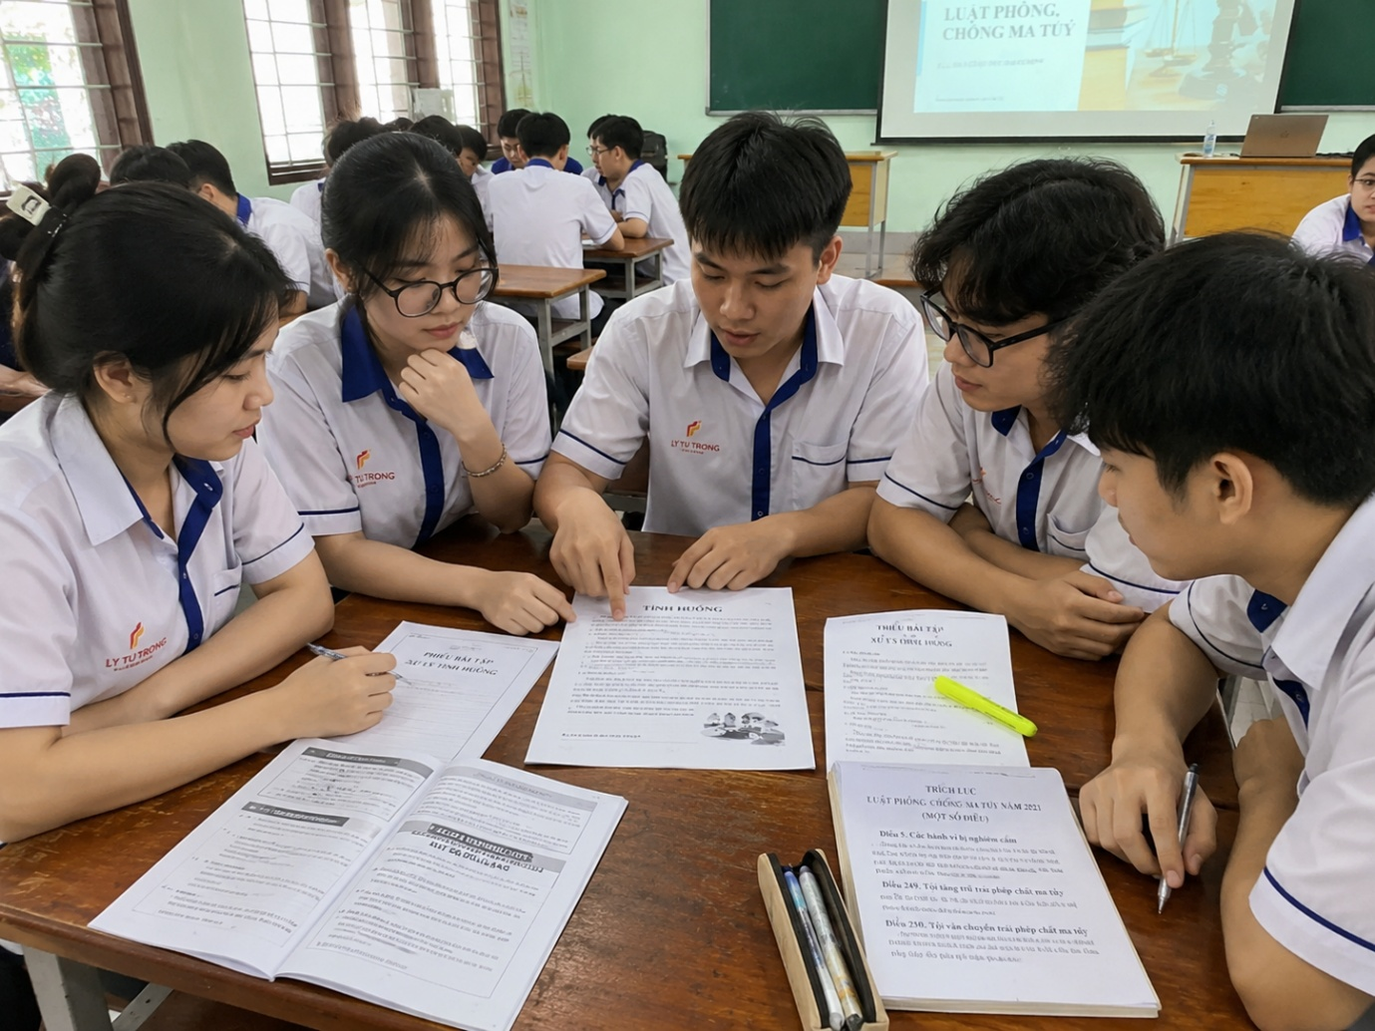
Sinh viên thảo luận nhóm, phân tích tình huống pháp lý liên quan đến nguy cơ ma túy trá hình trong giờ học môn Giáo dục chính trị.
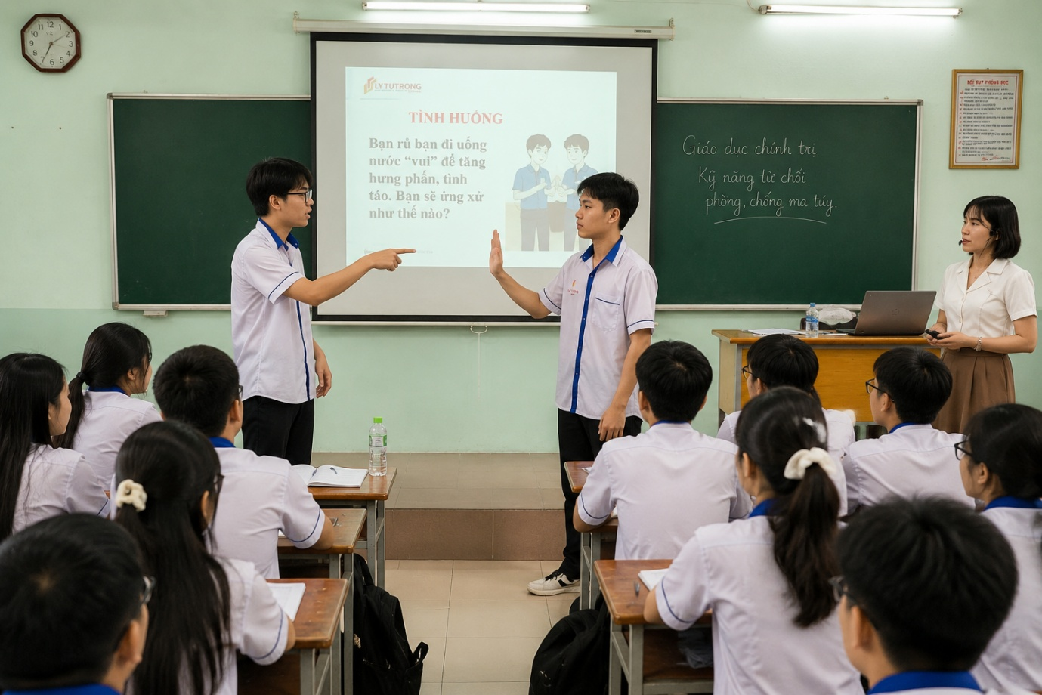
Sinh viên thực hành sắm vai, rèn luyện kỹ năng từ chối và rút lui an toàn trước tình huống bị lôi kéo sử dụng chất kích thích.
3.2. Biện pháp 2. Đổi mới tiết sinh hoạt chủ nhiệm thành diễn đàn trao đổi, cảnh báo rủi ro và tư vấn ẩn danh về phòng, chống ma túy
a) Mô tả biện pháp
Tiết sinh hoạt chủ nhiệm truyền thống thường bị giới hạn trong việc kiểm điểm nội quy, thông báo hành chính hoặc nhắc nhở kỷ luật một chiều. Biện pháp này nhằm chuyển đổi không gian sinh hoạt lớp thành một diễn đàn trao đổi cởi mở về an toàn học đường. Cố vấn học tập đóng vai trò là người đồng hành, thiết lập các kênh chia sẻ an toàn để sinh viên dám bộc lộ những vướng mắc, đặc biệt là các tình huống nhạy cảm liên quan đến bạn bè, môi trường nhà trọ hoặc nơi làm thêm mà các em không dám công khai trên lớp.
b) Cách tiến hành cụ thể
Bước 1: Thiết lập chuyên mục an toàn học đường định kỳ. Cố vấn học tập chủ động phân bổ từ 10 đến 15 phút trong buổi sinh hoạt chủ nhiệm hằng tháng để triển khai chuyên đề phòng, chống tệ nạn xã hội. Quá trình này không sử dụng hình thức thuyết trình nặng nề mà tập trung vào việc cập nhật nhanh các bản tin an ninh học đường hoặc thủ đoạn tội phạm mới.
Bước 2: Triển khai các trò chơi tương tác số. Giáo viên thiết kế các bài kiểm tra nhanh gọn thông qua nền tảng Kahoot, Quizizz hoặc Google Form nhằm kiểm tra kỹ năng nhận diện nguy cơ của sinh viên. Các câu hỏi tập trung vào việc phân biệt hình ảnh sản phẩm tiêu dùng thông thường với các loại ma túy trá hình đang len lỏi trong cộng đồng giới trẻ.
Bước 3: Vận hành kênh hỏi đáp ẩn danh. Đây là bước then chốt để phá vỡ rào cản e ngại. Cố vấn học tập tạo một mã QR dẫn đến bảng Padlet hoặc Google Form được cài đặt chế độ tuyệt đối không thu thập địa chỉ email người dùng. Sinh viên được khuyến khích quét mã và gửi các câu hỏi, các tình huống nghi ngờ mà bản thân đang gặp phải.
Bước 4: Phân loại và xử lý tình huống trực tiếp. Cố vấn học tập tổng hợp câu hỏi và phân loại thành các nhóm cơ bản: nhóm kiến thức chung, nhóm kỹ năng ứng xử và nhóm tình huống rủi ro cao. Đối với các tình huống rủi ro cao mang tính cấp bách, giáo viên lập tức tư vấn phương án giải quyết chung trước lớp, đồng thời hướng dẫn cách liên hệ riêng qua đường dây nóng để được bảo vệ.
Bước 5: Nghiệm thu và lưu trữ hồ sơ bảo mật. Mọi hoạt động tư vấn, cảnh báo đều được thư ký lớp ghi nhận vào biên bản sinh hoạt chủ nhiệm định kỳ. Toàn bộ thông tin cá nhân của sinh viên cần hỗ trợ được mã hóa và bảo mật tuyệt đối, tuân thủ nguyên tắc tôn trọng quyền riêng tư.
Ví dụ minh họa chi tiết: Xử lý tình huống rủi ro tại nhà trọ
Bước 1: Trong tiết sinh hoạt lớp tháng 11, cố vấn học tập dành 15 phút cuối giờ để sinh hoạt chuyên đề nhận diện chất cấm.
Bước 2: Giáo viên tổ chức trò chơi Kahoot gồm 5 câu hỏi hình ảnh, yêu cầu sinh viên chọn ra đâu là gói kẹo trái cây bình thường, đâu là sản phẩm có dấu hiệu tẩm ướp chất hướng thần dựa trên nhãn mác.
Bước 3: Giáo viên trình chiếu một mã QR trên màn hình, yêu cầu cả lớp cùng quét mã để truy cập vào bảng Padlet ẩn danh và đặt câu hỏi về những vấn đề an ninh tại nơi ở trọ.
Bước 4: Trên bảng Padlet xuất hiện một dòng tin nhắn ẩn danh chia sẻ việc bạn cùng phòng trọ dạo gần đây thường xuyên mua các chai tinh dầu lạ về sử dụng, sau đó có biểu hiện mất ngủ và cáu gắt, người hỏi cảm thấy bất an nhưng không dám báo công an vì sợ bị trả thù. Giáo viên không truy vấn người gửi là ai, mà lập tức phân tích cho cả lớp hiểu rủi ro pháp lý khi sống chung với người sử dụng chất cấm. Tiếp đó, giáo viên cung cấp số điện thoại nội bộ của Phòng Công tác học sinh sinh viên, hướng dẫn người hỏi nhắn tin riêng để nhà trường hỗ trợ thủ tục chuyển chỗ ở khẩn cấp và an toàn.
Bước 5: Thư ký lớp ghi chép nội dung cảnh báo về an ninh nhà trọ vào sổ biên bản sinh hoạt lớp, giáo viên chủ nhiệm ký xác nhận làm minh chứng quản lý rèn luyện.
c) Điều kiện cần để thực hiện biện pháp
Cố vấn học tập phải xây dựng kế hoạch sinh hoạt chuyên đề chi tiết từ đầu học kỳ, tích hợp linh hoạt vào kế hoạch chủ nhiệm.
Giáo viên cần thành thạo việc tạo lập và quản lý các công cụ tương tác số, nắm vững quy trình xử lý khủng hoảng học đường.
Cần có cơ sở phối hợp đồng bộ, chặt chẽ giữa ban quản lý ký túc xá, Phòng Công tác học sinh sinh viên và lực lượng công an địa phương để tiếp nhận xử lý các ca rủi ro cao.
d) Hiệu quả khi áp dụng biện pháp
Biện pháp này trực tiếp giải quyết điểm nghẽn về tâm lý e dè, sợ hãi của người học. Theo số liệu khảo sát đầu năm, có đến 64,6% sinh viên từng nghe nói hoặc chứng kiến việc sử dụng chất kích thích trong môi trường xung quanh. Việc thiết lập kênh tư vấn ẩn danh trao cho các em một công cụ báo cáo an toàn. Thay vì tự chịu đựng áp lực, sinh viên học được cách tìm kiếm sự trợ giúp đúng nơi, đúng lúc. Tiết sinh hoạt chủ nhiệm từ đó thoát khỏi sự rập khuôn, trở thành điểm tựa tinh thần vững chắc, góp phần sàng lọc và phòng ngừa từ xa những nguy cơ xâm nhập của tệ nạn xã hội vào trường học.
e) Minh chứng triển khai
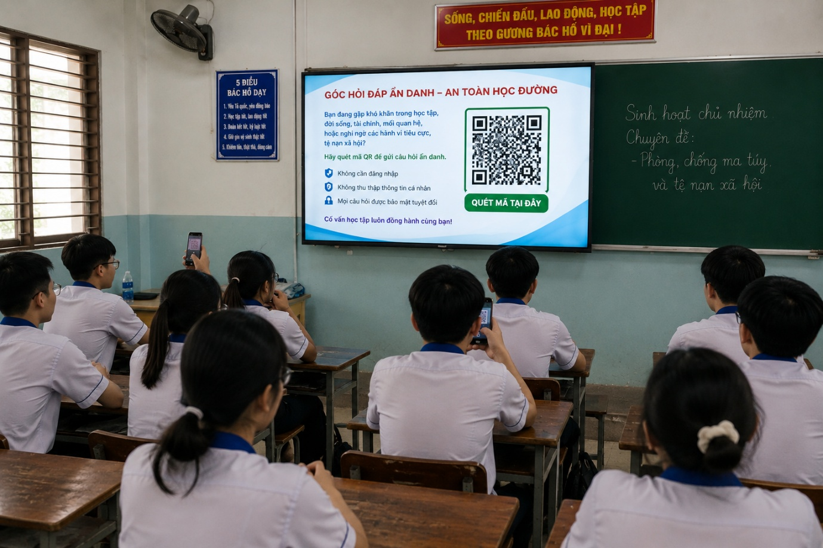
Giảng viên hướng dẫn sinh viên sử dụng mã QR để gửi câu hỏi ẩn danh về các tình huống cần hỗ trợ trong đời sống học đường.
3.3. Biện pháp 3. Tổ chức hoạt động truyền thông số về phòng, chống ma túy gắn với các ngày lễ, ngày kỷ niệm và phong trào Đoàn Thanh niên
a) Mô tả biện pháp
Thực tiễn giáo dục chỉ ra rằng, phương thức tuyên truyền cổ động truyền thống bằng khẩu hiệu nền đỏ chữ vàng đã không còn đủ sức thu hút sinh viên thế hệ mới. Biện pháp này chuyển đổi mô hình giáo dục từ tiếp nhận thụ động sang thực hành chủ động. Sinh viên được giao quyền tự chủ để thiết kế các sản phẩm truyền thông số đa phương tiện. Chuỗi hoạt động này không đứng độc lập mà được tích hợp chiến lược vào các mốc thời gian trọng điểm của cơ sở giáo dục như Tháng Thanh niên, Tháng hành động phòng chống ma túy, Tuần sinh hoạt công dân hay Ngày Pháp luật Việt Nam, tạo thành các đợt sinh hoạt chính trị sâu rộng.
b) Cách tiến hành cụ thể
Bước 1: Thiết lập chủ đề truyền thông theo điểm rơi thời gian. Giảng viên và ban tổ chức ấn định các chủ đề sát với từng sự kiện. Ví dụ, dịp đón tân sinh viên tập trung vào chủ đề Nhận diện ma túy trá hình để bảo vệ bản thân; dịp Ngày Pháp luật Việt Nam tập trung vào chủ đề Hiểu đúng luật để không bước qua lằn ranh đỏ.
Bước 2: Phát động sinh viên thiết kế sản phẩm truyền thông số. Thay vì làm bài tự luận trên giấy, sinh viên vận dụng các phần mềm công nghệ (Canva, CapCut, Adobe) để sáng tạo sản phẩm. Các định dạng được khuyến khích bao gồm: poster cảnh báo, bản đồ tư duy (infographic) tóm tắt chế tài xử phạt, video ngắn diễn án tình huống hoặc chuỗi podcast chia sẻ kỹ năng từ chối cám dỗ.
Bước 3: Quy đổi kết quả và tích hợp đánh giá đa chiều. Đây là bước then chốt tạo động lực thực chất. Giảng viên môn Giáo dục chính trị thống nhất dùng các sản phẩm truyền thông này để chấm điểm kiểm tra quá trình hoặc điểm bài tập nhóm. Đồng thời, Đoàn Thanh niên và Phòng Công tác học sinh sinh viên công nhận đây là tiêu chí để cộng điểm rèn luyện, đánh giá kết quả tham gia phong trào thanh niên học kỳ.
Bước 4: Tổ chức không gian triển lãm và lan tỏa trên nền tảng số. Các sản phẩm đạt chất lượng cao được chọn lọc để in ấn, trưng bày trực tiếp tại sảnh chính của nhà trường, thư viện hoặc khu vực ký túc xá. Ở mặt trận trực tuyến, tác phẩm được đăng tải lên Fanpage chính thức của trường, của khoa để tổ chức bình chọn, tạo độ phủ sóng tối đa đến toàn bộ người học.
Bước 5: Nâng tầm nhận thức thông qua tọa đàm chuyên gia. Tại lễ tổng kết chiến dịch hoặc trong các tiết sinh hoạt dưới cờ, nhà trường mời lực lượng cảnh sát điều tra tội phạm về ma túy, bác sĩ chuyên khoa hoặc chuyên gia tâm lý đến giao lưu. Chuyên gia sẽ trực tiếp nhận xét về các tình huống pháp lý mà sinh viên đã đặt ra trong video/poster, giúp đối chiếu giữa góc nhìn của người học và thực tiễn thi hành pháp luật.
Ví dụ minh họa chi tiết: Tích hợp vào Chiến dịch tham gia Cuộc thi "Trường học không ma túy" cấp Quốc gia
Bước 1: Ngay khi nhận được kế hoạch triển khai cuộc thi "Trường học không ma túy năm 2025" do Bộ Công an và Bộ LĐ-TB&XH/Bộ GD&ĐT phát động, bộ môn Giáo dục chính trị phối hợp cùng Đoàn Thanh niên lấy đây làm đợt sinh hoạt chính trị trọng điểm.
Bước 2: Giảng viên sử dụng chính Ngân hàng câu hỏi của Ban tổ chức cuộc thi làm chất liệu thảo luận, tranh biện pháp lý trong các giờ học chính khóa. Qua đó, nhà trường tiến hành sàng lọc, phát hiện những sinh viên có kiến thức pháp luật vững vàng và kỹ năng sân khấu hóa tốt để thành lập Đội tuyển chính thức đại diện cho Trường Cao đẳng Lý Tự Trọng.
Bước 3: Đối với hàng trăm sinh viên thuộc lực lượng cổ vũ (khán giả), thay vì chỉ đi xem thụ động, các em được giao bài tập lấy điểm quá trình: Tự thiết kế các khẩu hiệu, bảng biển (standee), hoặc video ngắn cổ vũ mang thông điệp nhận diện ma túy trá hình.
Bước 4: Tại buổi ghi hình chính thức của cuộc thi, sinh viên không chỉ tỏa sáng trên sân khấu chính mà ở phần thi dành cho khán giả, các em cũng tự tin trả lời xuất sắc các tình huống do chuyên gia Bộ Công an đặt ra nhờ đã được "thực chiến" kỹ lưỡng từ môn Giáo dục chính trị.
c) Điều kiện cần để thực hiện biện pháp
Yêu cầu sự đồng thuận và kế hoạch liên tịch rõ ràng giữa Khoa chuyên môn, Phòng Công tác học sinh sinh viên và Đoàn Thanh niên ngay từ đầu năm học.
Giảng viên phải xây dựng hệ thống tiêu chí đánh giá (Rubric) minh bạch cho các sản phẩm số, đảm bảo cân bằng giữa yếu tố thẩm mỹ và sự chuẩn xác về kiến thức pháp luật.
Ban tổ chức phải có quy trình kiểm duyệt nội dung khắt khe trước khi đăng tải, tuyệt đối không để lọt các hình ảnh phản cảm, mô tả quá chi tiết cách thức sử dụng ma túy gây tác dụng ngược.
d) Hiệu quả khi áp dụng biện pháp
Việc triển khai hoạt động truyền thông số giải quyết trực tiếp con số 15,3% sinh viên đứng ngoài các hoạt động tuyên truyền được chỉ ra trong bảng khảo sát thực trạng. Cơ chế tích hợp điểm số bắt buộc sinh viên phải tham gia tìm hiểu sâu kiến thức. Hơn thế, khi những nội dung giáo dục khô cứng được chuyển hóa thành các video ngắn, đồ họa bắt mắt do chính sinh viên thực hiện, thông điệp sẽ chạm đến người học một cách tự nhiên, gần gũi. Nhà trường không tốn nhiều ngân sách mua sắm tài liệu tuyên truyền mà vẫn xây dựng được một kho học liệu nội bộ phong phú, cập nhật sát với ngôn ngữ và thị hiếu của giới trẻ.
e) Minh chứng triển khai
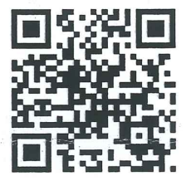
Hình 5: Mã QR về thông tin, tài liệu tổ chức cuộc thi Trường học không ma túy
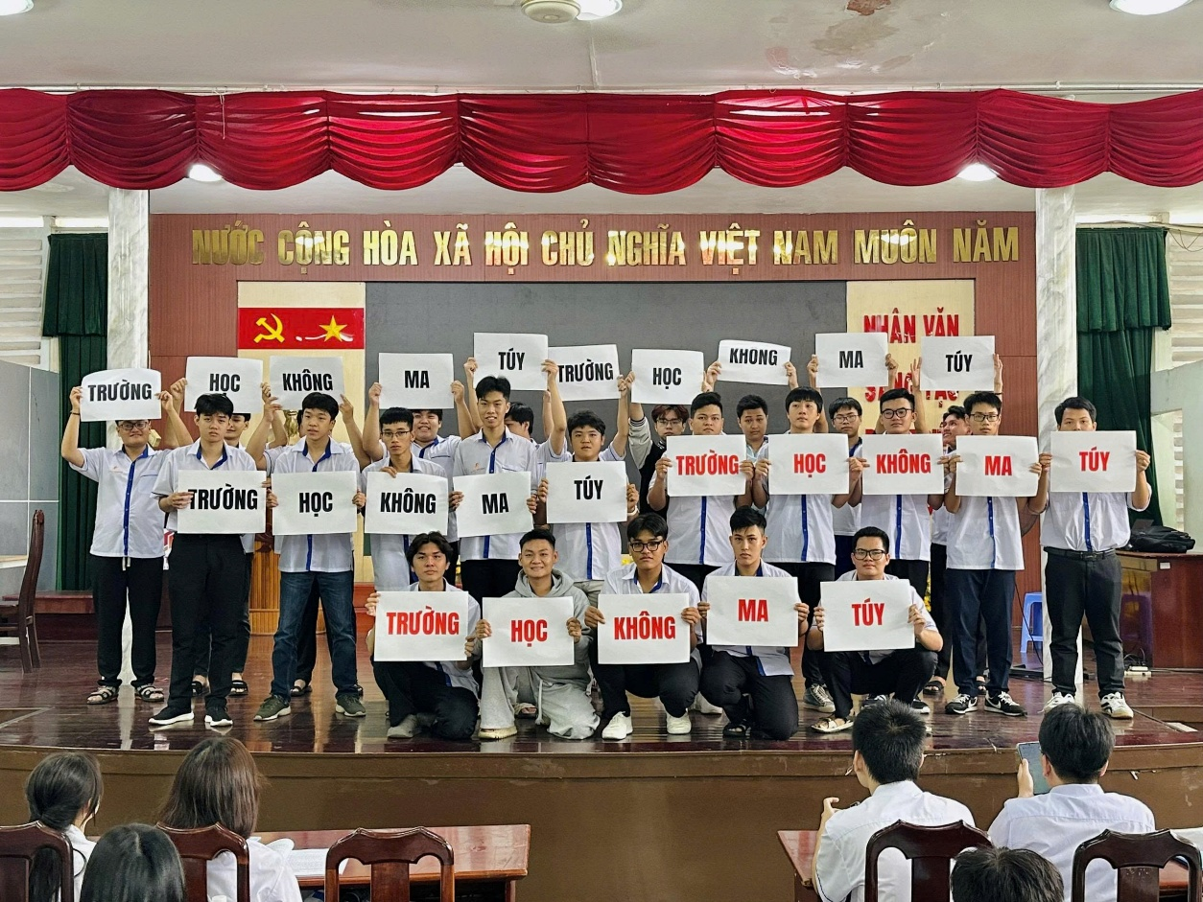
Sinh viên tham gia cổ vũ, sử dụng bảng biểu và infographic tự thiết kế để lan tỏa thông điệp phòng, chống ma túy.
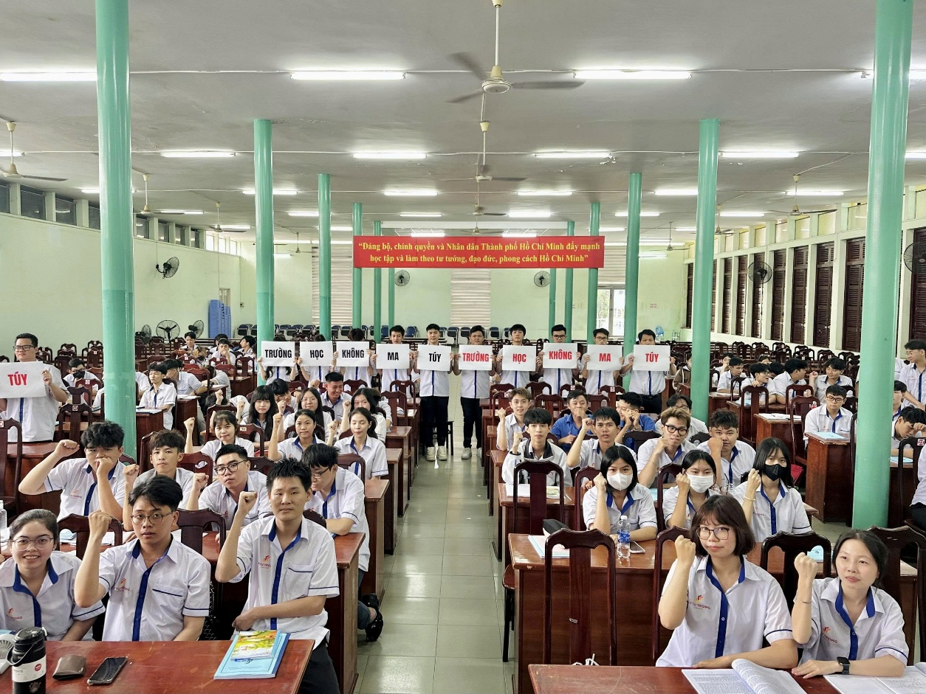
Sinh viên tham gia cổ vũ và lan tỏa thông điệp phòng, chống ma túy.
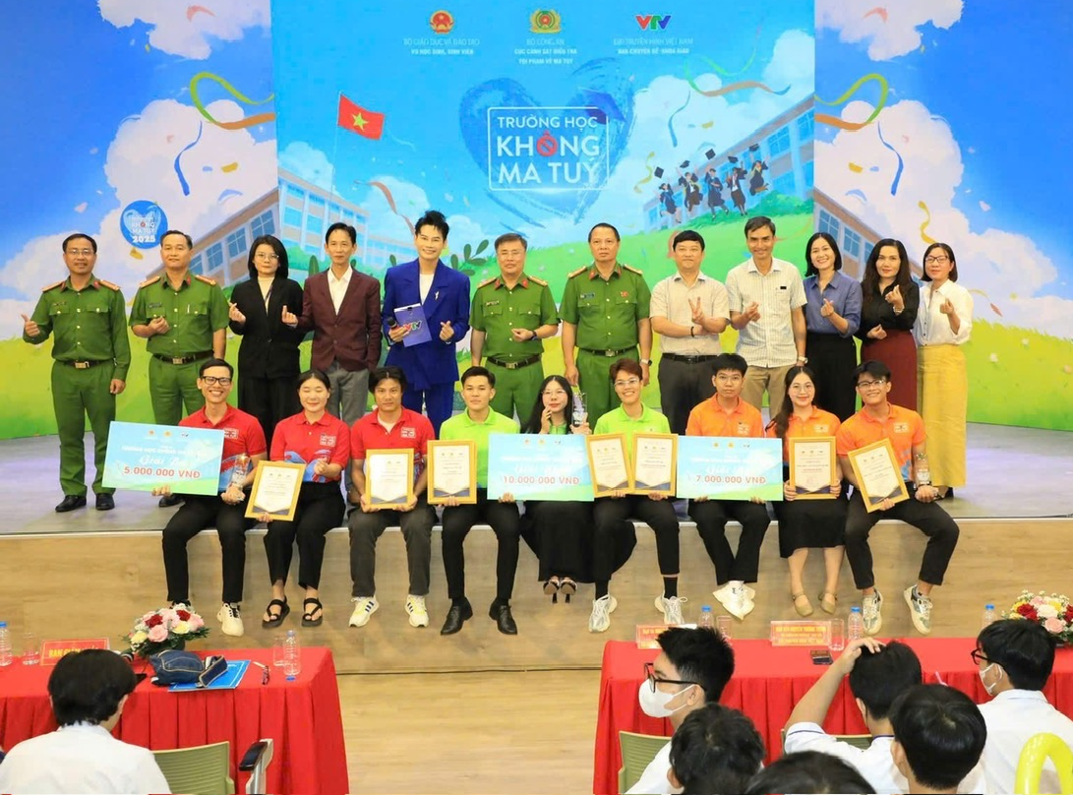
Đội tuyển sinh viên Trường Cao đẳng Lý Tự Trọng TP.HCM tham gia phần thi sân khấu hóa xử lý tình huống lôi kéo sử dụng ma túy tại cuộc thi “Trường học không ma túy”.
3.4. Biện pháp 4. Xây dựng quy trình phối hợp Học trong môn Giáo dục chính trị, pháp luật– Trao đổi trong tiết sinh hoạt chủ nhiệm – Lan tỏa qua hoạt động tuyên truyền
a) Mô tả biện pháp
Đây là biện pháp mang tính chiến lược, đóng vai trò xương sống kết nối các hoạt động giảng dạy chính khóa, công tác quản lý sinh viên và phong trào đoàn thể thành một hệ sinh thái giáo dục khép kín. Thực tiễn tại nhiều cơ sở giáo dục cho thấy sự rời rạc giữa các bộ phận làm phân tán nguồn lực và giảm hiệu lực giáo dục. Quy trình ba bước liên hoàn này khắc phục triệt để tình trạng đó bằng cách tận dụng tối đa chu kỳ sống của một sản phẩm học tập. Kiến thức bắt nguồn từ bài giảng trên lớp sẽ được mổ xẻ phân tích tại chi đoàn và cuối cùng được thẩm định để trở thành học liệu truyền thông chính thức cho toàn trường.
b) Cách tiến hành cụ thể
Bước 1: Giai đoạn HỌC tại lớp học chính khóa. Giảng viên môn Giáo dục chính trị giữ vai trò khởi tạo. Tại các bài học liên quan đến pháp luật hoặc đạo đức, giảng viên giao nhiệm vụ học tập nhóm theo chủ đề phòng ngừa tệ nạn xã hội. Sinh viên vận dụng lý luận được học để giải quyết tình huống thực tiễn, rèn luyện kỹ năng sắm vai và thiết kế các sản phẩm đầu ra như áp phích cảnh báo, đồ họa thông tin hoặc đoạn phim tình huống. Giảng viên đánh giá chuyên môn và lấy điểm quá trình.
Bước 2: Giai đoạn TRAO ĐỔI tại tiết sinh hoạt chủ nhiệm. Cố vấn học tập tiếp nhận các sản phẩm xuất sắc nhất từ giảng viên bộ môn để làm tài liệu định hướng sinh hoạt lớp định kỳ. Tại đây, nhóm sinh viên trực tiếp thuyết minh sản phẩm trước tập thể lớp. Tập thể cùng phản biện, mổ xẻ tính khả thi của cách thức xử lý tình huống. Lợi dụng không gian trao đổi cởi mở này, cố vấn học tập kích hoạt nền tảng thu thập câu hỏi ẩn danh để tiếp nhận và tư vấn những nguy cơ thực tế mà sinh viên đang đối diện tại nơi ở trọ hay chỗ làm thêm.
Bước 3: Giai đoạn LAN TỎA qua phong trào ngoại khóa. Phòng Công tác học sinh sinh viên và Đoàn Thanh niên đóng vai trò khuếch đại. Thay vì phải tự biên soạn nội dung tuyên truyền, các đơn vị này sử dụng chính những sản phẩm tiêu biểu đã qua thẩm định của giảng viên lý luận chính trị. Các tác phẩm xuất sắc được đưa vào triển lãm trong Tháng hành động quốc gia, đăng tải lên các nền tảng mạng xã hội chính thức của nhà trường hoặc làm học liệu chiếu trong Tuần sinh hoạt công dân đầu năm.
Ví dụ minh họa chi tiết: Quy trình xử lý tình huống lôi kéo tại nơi làm việc
Giai đoạn HỌC: Khi giảng dạy bài rèn luyện tư cách người lao động, giảng viên yêu cầu sinh viên xây dựng kịch bản ứng phó khi bị quản lý nơi làm thêm ép giao các bưu kiện nghi chứa chất cấm. Nhóm sinh viên thực hiện một đoạn phim ngắn dài ba phút, trình bày chi tiết cách ghi âm bảo vệ bản thân và cách từ chối khéo léo để rút lui an toàn. Nhóm nhận điểm tuyệt đối cho bài kiểm tra giữa kỳ.
Giai đoạn TRAO ĐỔI: Tuần tiếp theo, cố vấn học tập phát lại đoạn phim này trong giờ sinh hoạt lớp. Cả lớp tranh luận về rủi ro pháp lý nếu sinh viên trong phim nhắm mắt làm ngơ đi giao hàng. Ngay sau hoạt động tranh luận, hệ thống ẩn danh ghi nhận hai câu hỏi của sinh viên trong lớp xin tư vấn thủ tục đơn phương chấm dứt hợp đồng lao động bán thời gian vì nhận thấy cơ sở kinh doanh có dấu hiệu mờ ám. Giáo viên lập tức hướng dẫn quy trình pháp lý hỗ trợ.
Giai đoạn LAN TỎA: Đến đợt đón tân sinh viên khóa mới, Đoàn trường sử dụng chính đoạn phim tình huống trên chiếu tại hội trường lớn cho ba ngàn tân sinh viên xem như một bài học cảnh giác đầu khóa. Nhóm tác giả được mời lên sân khấu chia sẻ kinh nghiệm và nhận giấy khen phong trào từ Ban Giám hiệu.
c) Điều kiện cần để thực hiện biện pháp
Đòi hỏi sự đồng thuận cao, có văn bản ký kết liên tịch rõ ràng giữa Khoa chuyên môn, đội ngũ cố vấn học tập và các tổ chức đoàn thể ngay từ đầu năm học.
Nhà trường cần ban hành kế hoạch thời gian chi tiết, ấn định rõ tiến độ bàn giao sản phẩm giữa khâu giảng dạy, khâu sinh hoạt lớp và khâu tuyên truyền đại trà.
Xây dựng bộ quy chế quy đổi điểm minh bạch, đảm bảo một sản phẩm chất lượng cao của sinh viên vừa được ghi nhận điểm học thuật, vừa được cộng điểm rèn luyện cá nhân.
Hệ thống tiếp nhận thông tin từ khâu sinh hoạt chủ nhiệm phải có quy trình mã hóa dữ liệu nghiêm ngặt, bảo vệ an toàn tuyệt đối cho người cung cấp thông tin.
d) Hiệu quả khi áp dụng biện pháp
Quy trình phối hợp liên hoàn này giải quyết dứt điểm bài toán lãng phí nguồn lực giáo dục và sự chồng chéo trong công tác quản lý. Khi thấy rõ sản phẩm bài tập của mình không chỉ nằm trên giấy nháp mà được nhà trường trân trọng sử dụng làm tài liệu chung, mức độ đầu tư và niềm tự hào của sinh viên tăng vọt. Môn Giáo dục chính trị rũ bỏ hoàn toàn tính hàn lâm, trở thành bệ phóng cho các kỹ năng sinh tồn thực tế. Mô hình ba chân kiềng tạo ra màng lọc bảo vệ sinh viên nhiều lớp, bám sát các em từ trên bục giảng về đến tận phòng trọ, đảm bảo phản ứng nhanh nhạy trước mọi dấu hiệu xâm nhập của tệ nạn xã hội.
e) Minh chứng triển khai

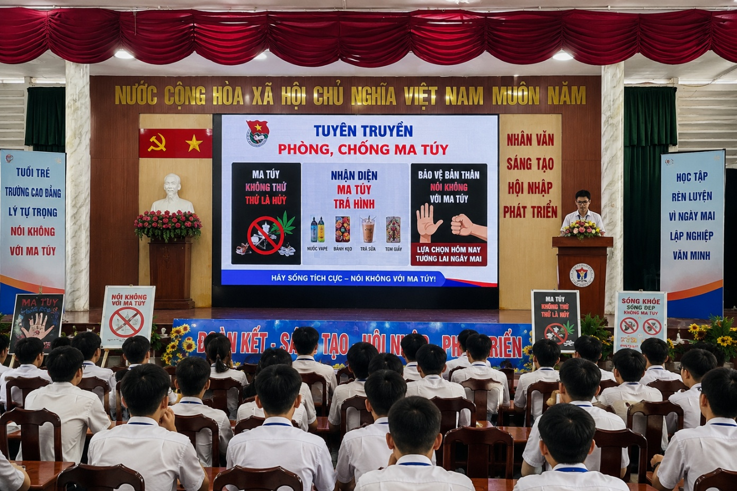
Sản phẩm học tập của sinh viên được lựa chọn trình chiếu và lan tỏa trong hoạt động tuyên truyền phòng, chống ma túy cấp trường.

PHẦN V. KẾT QUẢ – HIỆU QUẢ DO SÁNG KIẾN MANG LẠI
Việc triển khai đồng bộ và liên hoàn chuỗi giải pháp học tập trên lớp, trao đổi tại tiết sinh hoạt chủ nhiệm và lan tỏa qua phong trào ngoại khóa đã mang lại những bước tiến mang tính đột phá. Hiệu quả của sáng kiến không chỉ dừng lại ở những con số thống kê bề mặt mà còn phản ánh sự chuyển biến sâu sắc về chất lượng dạy học và công tác quản lý sinh viên tại Trường Cao đẳng Lý Tự Trọng Thành phố Hồ Chí Minh.

1. So sánh trước và sau khi áp dụng
Để đo lường tính hiệu quả của các biện pháp tác động, nhóm tác giả tiến hành đợt khảo sát và đánh giá hậu kỳ trên đúng tệp mẫu 727 sinh viên đã tham gia khảo sát đầu năm học. Công cụ đo lường bao gồm kết quả bài kiểm tra thực hành kỹ năng môn Giáo dục chính trị và phiếu khảo sát thực trạng diện rộng. Kết quả thu được cho thấy sự tịnh tiến rõ rệt trên tất cả các hệ quy chiếu.
1.1. Sự chuyển biến về kết quả học tập và rèn luyện kỹ năng
Thước đo quan trọng nhất của sáng kiến là sự cải thiện trực tiếp trong kết quả học tập môn Giáo dục chính trị, đặc biệt ở phần thi/kiểm tra đánh giá kỹ năng xử lý tình huống thực tiễn. Trước khi áp dụng giải pháp, việc đánh giá chủ yếu dựa trên lý thuyết học thuộc lòng, khiến sinh viên dễ đạt điểm trung bình nhưng rất ít em thể hiện được sự xuất sắc trong tư duy phản biện. Sau khi thay đổi phương pháp, kết quả phân hóa năng lực đã dịch chuyển mạnh mẽ theo hướng tích cực.
Bảng 1: So sánh kết quả đánh giá kỹ năng xử lý tình huống môn Giáo dục chính trị
(Thống kê trên tổng số 727 sinh viên được áp dụng sáng kiến)
Xếp loại năng lực | Tiêu chí đánh giá cốt lõi | Tỷ lệ trước khi áp dụng (%) | Tỷ lệ sau khi áp dụng (%) | Mức độ thay đổi
Giỏi/Xuất sắc | Nhận diện chính xác nguy cơ, vận dụng đúng luật, xử lý khéo léo, an toàn tuyệt đối. | 12,4% | 45,8% | Tăng mạnh
Khá | Nhận diện được nguy cơ, hiểu luật nhưng cách từ chối/rút lui còn thiếu linh hoạt. | 25,6% | 43,2% | Tăng đáng kể
Trung bình | Xử lý tình huống dập khuôn, còn lúng túng khi đối mặt với các biến số bất ngờ. | 48,5% | 9,8% | Giảm rõ rệt
Yếu/Kém | Không nhận diện được ma túy trá hình, dễ bị lôi kéo hoặc phản ứng tiêu cực/kích động. | 13,5% | 1,2% | Gần như triệt tiêu
Phân tích dữ liệu: Bảng số liệu trên minh chứng cho sự thành công của phương pháp dạy học tình huống và sắm vai. Tỷ lệ sinh viên đạt loại Khá và Giỏi tăng vọt từ 38,0% lên 89,0%. Sự gia tăng này xuất phát từ việc sinh viên được tự mình trải nghiệm, thực hành kỹ năng từ chối trong một môi trường an toàn thay vì chỉ nghe giảng lý thuyết. Đáng chú ý, tỷ lệ sinh viên Yếu/Kém trong việc xử lý rủi ro giảm mạnh từ 13,5% xuống chỉ còn 1,2%. Những sinh viên ở nhóm 1,2% này lập tức được đưa vào danh sách cần cố vấn học tập theo dõi và hỗ trợ riêng trong các tiết sinh hoạt chủ nhiệm tiếp theo.
1.2. Sự chuyển biến về nhận thức và năng lực phòng vệ thực tế
Cùng với điểm số học tập, các chỉ số về năng lực tự bảo vệ bản thân trước cạm bẫy tệ nạn xã hội cũng cho thấy sự lột xác hoàn toàn. Sáng kiến đã giải quyết triệt để sự mơ hồ của người học đối với các thủ đoạn tội phạm mới.
Bảng 2: So sánh sự thay đổi về nhận thức và kỹ năng tự bảo vệ của sinh viên
Nội dung khảo sát / đánh giá | Thực trạng trước áp dụng | Kết quả sau áp dụng | Đánh giá mức độ chuyển biến
Tỷ lệ sinh viên chưa nhận diện rõ các dạng ma túy trá hình | Rất cao (chiếm 34,8% bao gồm nhóm không biết và nhận diện mơ hồ). | Giảm xuống mức 6,5%. | Giảm rủi ro diện rộng. Hơn 93% sinh viên đã biết cách soi chiếu, cảnh giác với thực phẩm lạ.
Tỷ lệ sinh viên biết cách tìm kiếm sự hỗ trợ khi gặp rủi ro | Thấp. Đa số chọn cách im lặng chịu đựng hoặc tự giải quyết do tâm lý e ngại. | Đạt trên 92%. Khai thác tốt kênh báo cáo ẩn danh và số điện thoại đường dây nóng. | Phá vỡ rào cản sợ hãi, thiết lập được thói quen tố giác an toàn.
Mức độ hứng thú với môn học Giáo dục chính trị | Trầm lắng, tỷ lệ tương tác bài giảng chỉ đạt khoảng 30-40% quân số lớp. | Sôi nổi. Tỷ lệ tham gia tranh biện và đóng góp ý kiến đạt trên 85%. | Biến môn lý luận thành diễn đàn kỹ năng sống thiết thực, gần gũi.
1.3. Sự thay đổi trong mức độ tham gia phong trào truyền thông
Biện pháp chuyển giao quyền thiết kế sản phẩm truyền thông cho người học đã phát huy tối đa tính hiệu quả, thay đổi hoàn toàn cục diện tham gia phong trào của sinh viên.
Bảng 3: Mức độ tham gia các hoạt động tuyên truyền phòng, chống ma túy
Tần suất tham gia | Tỷ lệ trước khi áp dụng (%) | Tỷ lệ sau khi áp dụng (%) | Ghi chú tác động
Tham gia tích cực, thường xuyên | 51,6% | 94,3% | Sinh viên chủ động tạo ra sản phẩm truyền thông để lấy điểm quá trình.
Tham gia đối phó, không thường xuyên | 33,1% | 4,2% | Các hoạt động đã trở nên hấp dẫn hơn, bớt tính hình thức.
Chưa từng tham gia | 15,3% | 1,5% | Xóa bỏ tình trạng đứng ngoài cuộc của nhóm sinh viên thụ động.

2. Hiệu quả định lượng
Hệ thống giải pháp đã tạo ra khối lượng công việc và sản phẩm thực chứng khổng lồ, minh chứng cho tính khả thi và sức lan tỏa của đề tài trong thực tiễn cơ sở giáo dục:
Quy mô áp dụng: Sáng kiến được triển khai đồng bộ tại 15 lớp sinh viên, tập trung chủ yếu vào khối tân sinh viên năm thứ nhất và năm thứ hai.
Tổng số đối tượng thụ hưởng trực tiếp: 727 sinh viên thuộc đa dạng các khối ngành đào tạo của nhà trường.
Tần suất tác động giảng dạy: Đã thực hiện lồng ghép thành công nội dung giáo dục phòng chống ma túy vào 45 buổi học chính khóa môn Giáo dục chính trị mà không làm thâm hụt thời lượng phân phối chương trình quy định.
Tần suất quản lý và hỗ trợ: Triển khai 30 tiết sinh hoạt chủ nhiệm có tích hợp chuyên đề cảnh báo an ninh học đường và kiểm tra kiến thức thông qua nền tảng trò chơi số.
Hiệu suất tư vấn ẩn danh: Kênh tương tác ẩn danh ghi nhận và xử lý triệt để 124 câu hỏi, tình huống do sinh viên gửi về. Trong đó có 15 tình huống mức độ rủi ro cao tại khu vực nhà trọ được Phòng Công tác học sinh sinh viên can thiệp, tư vấn chuyển chỗ ở an toàn kịp thời.
Sản lượng học liệu số nội bộ: Sinh viên đã tự chủ thiết kế và nộp về ban tổ chức 85 đồ họa thông tin (infographic), 32 đoạn phim ngắn diễn án tình huống và 45 áp phích tuyên truyền chất lượng cao. Toàn bộ số lượng học liệu này được tái sử dụng phục vụ công tác truyền thông của Đoàn trường.
Tỷ lệ bao phủ mục tiêu: Tỷ lệ sinh viên vượt qua các bài kiểm tra đánh giá năng lực xử lý tình huống đạt 98,8%. Tỷ lệ sinh viên bị thu hút và tham gia vào hệ sinh thái truyền thông do nhà trường phát động đạt ngưỡng 98,5%.
Chất lượng mũi nhọn và thành tích thực chứng: Nhờ nền tảng kiến thức pháp luật và kỹ năng xử lý tình huống được rèn luyện vững chắc từ môn Giáo dục chính trị, Đội tuyển nòng cốt của nhà trường đã tự tin tranh tài tại sân chơi lớn "Trường học không ma túy năm 2025" (do Bộ Công an phối hợp tổ chức). Đội tuyển đã xuất sắc giành Giải Ba chung cuộc khi đối đầu trực tiếp với các trường Đại học, Cao đẳng lớn trên địa bàn. Việc sinh viên làm chủ được kiến thức và tỏa sáng trên sóng truyền hình quốc gia là minh chứng sống động, thuyết phục nhất cho thấy sáng kiến đã thực sự biến nhận thức thành kỹ năng thực chiến.
Độ phủ sóng phong trào: Huy động thành công lực lượng hàng trăm sinh viên (theo định mức của Ban tổ chức) tham gia cổ vũ trực tiếp tại trường quay. 100% sinh viên tham gia đều vượt qua bài kiểm tra nhanh về Ngân hàng câu hỏi phòng chống ma túy trước khi đi cổ vũ.

3. Hiệu quả định tính
Bên cạnh những chỉ số định lượng mang tính tuyệt đối, giá trị bền vững nhất mà sáng kiến mang lại nằm ở sự chuyển biến về chất đối với mọi chủ thể tham gia vào hệ sinh thái giáo dục này.
3.1. Đối với sinh viên – Từ thụ động tiếp nhận đến chủ động phòng vệ
Sáng kiến trang bị cho người học một tấm khiên bảo vệ đa tầng vững chắc. Sinh viên phá bỏ hoàn toàn lớp sương mù nhận thức về các loại hình tội phạm ma túy mới. Các em không chỉ hiểu tác hại mà còn rèn luyện thành thục phản xạ từ chối, kỹ năng thoái lui an toàn không gây kích động và sự nhạy bén trong việc tìm kiếm nguồn lực hỗ trợ từ nhà trường. Quan trọng hơn, thông qua việc tự tay thiết kế các sản phẩm truyền thông, sinh viên tự định hình cho mình ý thức trách nhiệm công dân sâu sắc. Quá trình học tập môn Giáo dục chính trị rũ bỏ sự khô khan, trở thành hành trình trải nghiệm thú vị, nơi sinh viên thấy rõ giá trị thực tiễn của lý luận trong việc giải quyết các bài toán sinh tồn của chính mình.
3.2. Đối với giảng viên – Bước ngoặt trong phương pháp sư phạm
Giải pháp tạo ra một lực đẩy mạnh mẽ buộc đội ngũ giảng viên môn lý luận phải đổi mới tư duy tiếp cận. Việc lồng ghép tình huống thực tiễn giúp bài giảng giảm thiểu sự giáo điều, tăng cường tính tương tác và hơi thở của thời đại. Giảng viên được làm quen và làm chủ bộ công cụ đánh giá mới dựa trên năng lực giải quyết vấn đề của người học (thông qua Rubric và sản phẩm số) thay vì chỉ đánh giá trí nhớ qua các bài thi tự luận truyền thống. Sự thay đổi này nâng tầm vị thế của môn Giáo dục chính trị, khẳng định đây là môn học then chốt bồi dưỡng nhân cách và kỹ năng sống cho sinh viên trường nghề.
3.3. Đối với hệ thống quản lý của nhà trường – Xây dựng liên minh bảo vệ vững chắc
Sáng kiến thiết lập thành công cơ chế phối hợp tác chiến chặt chẽ giữa ba lực lượng nòng cốt: Giảng viên bộ môn – Cố vấn học tập – Tổ chức Đoàn Thanh niên. Màng lọc ba lớp này giúp luân chuyển thông tin thông suốt, tận dụng triệt để sản phẩm của khâu giảng dạy làm học liệu cho khâu phong trào, từ đó tiết kiệm tối đa ngân sách và nhân lực tổ chức sự kiện. Kênh tương tác ẩn danh trao cho nhà trường hệ thống ra đa cảnh báo sớm, giúp ban quản lý phát hiện và tháo gỡ kịp thời các điểm nóng rủi ro trong môi trường sống của sinh viên trước khi chúng bùng phát thành các sự cố an ninh trật tự nghiêm trọng. Nâng cao vị thế và hình ảnh của Trường Cao đẳng Lý Tự Trọng Thành phố Hồ Chí Minh trong khối các cơ sở giáo dục nghề nghiệp về công tác xây dựng môi trường học đường an toàn, lành mạnh, đáp ứng xuất sắc các tiêu chí thi đua do Bộ Công an và cơ quan chủ quản đề ra.

4. Tiềm năng nhân rộng và điều kiện chuyển giao
Từ sự thành công tại cơ sở, đề tài nghiên cứu này hoàn toàn vượt qua giới hạn của một sáng kiến đơn lẻ để trở thành một mô hình quản trị giáo dục tiêu chuẩn, sở hữu tiềm năng nhân rộng cực lớn trên nhiều phương diện.
Về độ phủ không gian:
Quy trình ba bước liên hoàn Học – Trao đổi – Lan tỏa có thể dễ dàng sao chép và áp dụng đồng loạt cho toàn bộ các khối lớp, các khoa chuyên môn tại Trường Cao đẳng Lý Tự Trọng. Xa hơn, mô hình này đáp ứng hoàn hảo các tiêu chuẩn giáo dục để có thể chuyển giao công nghệ giảng dạy cho các trường cao đẳng, trung cấp nghề trên toàn quốc có cùng đặc thù chung về tâm lý người học và môi trường đào tạo.
Về độ phủ nội dung chuyên đề:
Bộ khung phương pháp của sáng kiến (gồm dạy học tình huống, phản hồi ẩn danh và truyền thông số do sinh viên làm chủ) không bị đóng khung trong chủ đề phòng chống ma túy. Các cơ sở giáo dục hoàn toàn có thể sử dụng nguyên bản bộ khung này để thay thế lõi nội dung, qua đó giải quyết hiệu quả các chuyên đề giáo dục pháp luật mang tính bách phân khác như: giáo dục văn hóa giao thông, phòng chống bạo lực học đường, an toàn an ninh mạng hay kỹ năng ứng xử trên không gian số.
Điều kiện cần thiết để nhân rộng mô hình:
Để việc áp dụng tại các đơn vị mới đạt hiệu suất tối đa, cần tuân thủ nghiêm ngặt các điều kiện tiên quyết sau:
Về tính hệ thống: Bắt buộc phải có văn bản chỉ đạo, kế hoạch phối hợp liên tịch được phê duyệt từ cấp Ban Giám hiệu nhằm tạo sự ràng buộc trách nhiệm giữa Khoa lý luận chính trị, đội ngũ cố vấn học tập và Phòng Công tác học sinh sinh viên.
Về cơ sở học liệu: Đơn vị áp dụng cần xây dựng và liên tục cập nhật ngân hàng tình huống, phiếu bài tập, bảng tiêu chí đánh giá (Rubric) sát với thực tiễn đặc thù của địa phương mình.
Về tính bảo mật: Phải thiết lập quy trình quản trị dữ liệu chặt chẽ đối với hệ thống tiếp nhận phản hồi ẩn danh, đảm bảo thông tin cá nhân của sinh viên được mã hóa an toàn tuyệt đối, loại trừ mọi rủi ro về rò rỉ thông tin gây ảnh hưởng đến tâm lý người cung cấp.
Về cơ chế khích lệ: Cần ban hành quy chế ghi nhận điểm số rõ ràng. Sản phẩm số của sinh viên phải được quy đổi đồng thời thành điểm đánh giá học phần chuyên môn và điểm rèn luyện hoạt động ngoại khóa để duy trì động lực bền vững.

PHẦN VI. KẾT LUẬN VÀ KIẾN NGHỊ

1. Kết luận chung
Sáng kiến "Một số giải pháp nâng cao hiệu quả giáo dục phòng, chống ma túy cho sinh viên tại Trường Cao đẳng Lý Tự Trọng Thành phố Hồ Chí Minh trong giai đoạn hiện nay" đã định hình một phương thức tiếp cận hệ thống, giải quyết trực diện những rào cản trong công tác quản lý và giáo dục sinh viên trường nghề. Giá trị cốt lõi của đề tài nằm ở việc phá vỡ tính cục bộ của các phương pháp truyền thống, thiết lập trục liên kết chặt chẽ giữa ba không gian giáo dục: bục giảng môn Giáo dục chính trị, diễn đàn lớp học trong giờ sinh hoạt chủ nhiệm và môi trường mở của các phong trào Đoàn - Hội. Nhờ cơ chế vận hành đồng bộ này, nội dung phòng ngừa tệ nạn xã hội đã vượt qua ranh giới của việc cung cấp thông tin một chiều, chuyển hóa sâu sắc thành kỹ năng sinh tồn, định hình bản lĩnh từ chối và hành vi chuẩn mực cho người học trước những cạm bẫy thực tiễn.

2. Giới hạn của sáng kiến
Trong quá trình triển khai, nhóm tác giả nhận diện một số rào cản khách quan có thể ảnh hưởng đến biên độ thành công của giải pháp:
Tính đồng bộ trong phối hợp: Hiệu suất của chuỗi hoạt động liên hoàn bị chi phối trực tiếp bởi mức độ cam kết đồng hành giữa giảng viên bộ môn, đội ngũ cố vấn học tập và cán bộ phong trào. Nếu một mắt xích hoạt động rời rạc, tính lan tỏa sẽ bị gián đoạn.
Tốc độ lỗi thời của học liệu: Sự biến tướng liên tục của tội phạm với các dòng ma túy trá hình thế hệ mới đòi hỏi ngân hàng tình huống và dữ liệu hình ảnh phải được cập nhật không ngừng.
Rủi ro trong quản trị dữ liệu: Việc vận hành hệ thống thu thập phản hồi ẩn danh đặt ra yêu cầu khắt khe về nghiệp vụ bảo mật. Người quản trị phải có kỹ năng xử lý thông tin nhạy cảm thận trọng để bảo vệ tuyệt đối quyền riêng tư của sinh viên.
Kiểm soát nội dung truyền thông: Do trao quyền chủ động thiết kế sản phẩm số cho người học, khâu kiểm duyệt trước khi công bố phải được thực hiện gắt gao nhằm loại trừ triệt để nguy cơ xuất hiện các hình ảnh, thông điệp sai lệch bản chất pháp luật.

3. Đề xuất nhân rộng
Từ những minh chứng hiệu quả tại đơn vị cơ sở, đề tài hoàn toàn đáp ứng các điều kiện để chuyển giao, áp dụng trên bình diện rộng:
Thống nhất tập hợp các tình huống, bộ tiêu chí đánh giá và học liệu số đã được nghiệm thu để xây dựng thành kho dữ liệu dùng chung cho toàn trường.
Chuẩn hóa quy trình liên hoàn "Học – Trao đổi – Lan tỏa" thành mô hình sinh hoạt chuyên đề định kỳ, bắt buộc áp dụng trong kế hoạch năm học của các khoa đào tạo.
Tuyển chọn các sản phẩm truyền thông (poster, infographic, video) xuất sắc nhất của sinh viên để chuyển đổi thành tài liệu tuyên truyền chính thức, tạo hiệu ứng lan tỏa theo phương pháp giáo dục đồng đẳng.
Thiết kế các khóa tập huấn ngắn hạn chuyên sâu về nhận diện ma túy kiểu mới và kỹ năng xử lý khủng hoảng học đường cho đội ngũ giảng viên Giáo dục chính trị, cố vấn học tập và cán bộ nòng cốt của Đoàn Thanh niên.

4. Kiến nghị
4.1. Đối với Ban Giám hiệu nhà trường
Kính đề nghị Ban Giám hiệu ban hành văn bản chỉ đạo chiến lược, quy định rõ cơ chế phối hợp tác chiến trong công tác giáo dục phòng, chống ma túy giữa các khoa chuyên môn, Phòng Công tác học sinh sinh viên và Đoàn Thanh niên.
Cấp định mức hỗ trợ phù hợp về thời lượng sinh hoạt ngoại khóa, bổ sung hạ tầng cơ sở vật chất, thiết bị trình chiếu và dung lượng máy chủ lưu trữ nền tảng số để các đơn vị có điều kiện triển khai hoạt động.
Thiết lập cơ chế ghi nhận thành tích, quy đổi điểm rèn luyện kịp thời và khen thưởng xứng đáng đối với các tác giả có sản phẩm truyền thông xuất sắc nhằm duy trì động lực sáng tạo.
4.2. Đối với khoa và tổ chuyên môn
Ban hành hướng dẫn chi tiết, chỉ điểm cụ thể các bài học trong khung chương trình môn Giáo dục chính trị phù hợp để giảng viên linh hoạt tích hợp nội dung pháp luật về tệ nạn xã hội.
Huy động trí tuệ tập thể để xây dựng, làm giàu ngân hàng tình huống giả định, hệ thống câu hỏi mở và hoàn thiện các bộ Rubric đánh giá kỹ năng thực hành.
Thường xuyên tổ chức các buổi sinh hoạt chuyên môn, dự giờ chéo để chia sẻ nghệ thuật sư phạm, tháo gỡ khó khăn khi lồng ghép kiến thức thực tiễn vào các bài giảng lý luận chính trị.
4.3. Đối với Đoàn Thanh niên và Hội Sinh viên
Giữ vai trò đầu mối thiết kế các sân chơi trí tuệ, tổ chức các cuộc thi thiết kế đồ họa, diễn đàn thanh niên và các buổi tọa đàm trực tiếp với lực lượng công an điều tra tội phạm về ma túy.
Trực tiếp khai thác kho sản phẩm học thuật của sinh viên để tối ưu hóa nguồn học liệu, đăng tải định kỳ trên các kênh mạng xã hội chính thức của Đoàn - Hội.
Chú trọng đào tạo bồi dưỡng, duy trì hoạt động của các nhóm sinh viên nòng cốt, đội phản ứng nhanh, biến các em thành những tuyên truyền viên xung kích trong môi trường sống và học tập.
4.4. Đối với sinh viên
Sinh viên cần xác định rõ trách nhiệm tự thân, chủ động và nghiêm túc tham gia vào các chuỗi hoạt động học tập, thảo luận tình huống và thiết kế sản phẩm truyền thông.
Tự giác rèn luyện nhãn quan nhận diện rủi ro, thực hành bản lĩnh từ chối dứt khoát và kỹ năng thoái lui an toàn trước mọi sự lôi kéo, dụ dỗ.
Đề cao trách nhiệm cá nhân đối với sự an toàn của tập thể; khi phát hiện các tình huống bất thường, có dấu hiệu rủi ro tại lớp học hoặc nơi ở trọ cần báo cáo kịp thời cho đường dây nóng của nhà trường. Đồng thời, tuyệt đối tuân thủ nguyên tắc không bình luận, không chia sẻ các thông tin chưa được kiểm chứng lên mạng xã hội gây hoang mang dư luận.

TÀI LIỆU THAM KHẢO
I. Văn bản quy phạm pháp luật và văn bản chỉ đạo
1. Quốc hội nước Cộng hòa xã hội chủ nghĩa Việt Nam (2021), Luật Phòng, chống ma túy (Luật số: 73/2021/QH14), ban hành ngày 30/03/2021.
2. Quốc hội nước Cộng hòa xã hội chủ nghĩa Việt Nam (2014), Luật Giáo dục nghề nghiệp (Luật số: 74/2014/QH13), ban hành ngày 27/11/2014.
3. Thủ tướng Chính phủ (2024), Quyết định số 140/QĐ-TTg ngày 02/02/2024 phê duyệt Chương trình phòng, chống ma túy trong thanh thiếu niên, học sinh, sinh viên đến năm 2030.
4. Ban Chấp hành Trung ương Đảng Cộng sản Việt Nam (2021), Văn kiện Đại hội đại biểu toàn quốc lần thứ XIII, Tập I, II, Nxb Chính trị quốc gia Sự thật, Hà Nội.
5. Ban Tổ chức Cuộc thi Trường học không ma túy (Bộ Công an - Bộ GDĐT) (2025), Công văn số 4393/BTC-C04-P1 ngày 18/09/2025 về việc triển khai cuộc thi Trường học không ma túy năm 2025.
II. Giáo trình và tài liệu chuyên khảo
6. Bộ Lao động - Thương binh và Xã hội, Giáo trình môn Giáo dục chính trị (Dùng trong các cơ sở giáo dục nghề nghiệp trình độ cao đẳng, trung cấp), Nxb Chính trị quốc gia Sự thật, Hà Nội.
7. Đặng Hoàng Oanh (2018), Tác hại của ma tuý đối với sức khoẻ và xã hội, Nxb Chính trị quốc gia Sự thật, Hà Nội.
8. Trần Thị Minh (2016), Giáo dục chính trị cho sinh viên các trường đại học và cao đẳng trong giai đoạn hiện nay, Nxb Giáo dục, Hà Nội.
9. Tổ chức Y tế Thế giới - WHO (2021), Global Status Report on Alcohol and Health (Báo cáo thực trạng toàn cầu về sử dụng chất kích thích và sức khỏe).
III. Tài liệu lưu hành nội bộ và số liệu khảo sát
10. Trường Cao đẳng Lý Tự Trọng Thành phố Hồ Chí Minh (2025), Kế hoạch năm học 2025 - 2026 và Kế hoạch công tác quản lý học sinh - sinh viên.
11. Đinh Thị Huyên, Lê Thị Hồng Vân (2025), Phiếu khảo sát thực trạng nhận thức và kỹ năng phòng chống ma túy của sinh viên Trường Cao đẳng Lý Tự Trọng Thành phố Hồ Chí Minh đầu năm học 2025 - 2026 (Dữ liệu khảo sát trên 727 sinh viên).

PHẦN PHỤ LỤC
Phụ lục 1. Phiếu khảo sát thực trạng đầu năm học
(Sử dụng để đo lường đầu vào đối với 727 sinh viên trước khi áp dụng sáng kiến)
PHIẾU KHẢO SÁT NHẬN THỨC VÀ KỸ NĂNG PHÒNG, CHỐNG MA TÚY
Dành cho sinh viên Trường Cao đẳng Lý Tự Trọng TP. Hồ Chí Minh
Chào các em sinh viên. Phiếu khảo sát này nhằm mục đích tìm hiểu thực trạng nhận thức và kỹ năng của các em về vấn đề an toàn học đường. Kết quả khảo sát được bảo mật và chỉ phục vụ cho mục đích nghiên cứu, đổi mới phương pháp giảng dạy. Các em vui lòng đánh dấu chéo (X) vào phương án phù hợp nhất với bản thân.
Câu 1: Mức độ hiểu biết hiện tại của em về ma túy là như thế nào?
[ ] Đã nghe nói và hiểu rất rõ về các tác hại
[ ] Có nghe nói nhưng chưa hiểu rõ
[ ] Chưa từng nghe nói đến
Câu 2: Em có khả năng phân biệt được ma túy truyền thống (heroin, thuốc phiện) và các dạng ma túy trá hình kiểu mới (pha trộn trong thuốc lá điện tử, bánh kẹo, nước uống) không?
[ ] Nhận diện rõ và phân biệt được sự khác biệt
[ ] Chỉ nhận diện một cách mơ hồ
[ ] Hoàn toàn không biết cách phân biệt
Câu 3: Em đánh giá mức độ nguy hiểm của ma túy đối với bản thân và cộng đồng như thế nào?
[ ] Rất nguy hiểm
[ ] Nguy hiểm
[ ] Bình thường
[ ] Không nguy hiểm
Câu 4: Em đã từng chứng kiến hoặc nghe bạn bè, người xung quanh bàn tán về việc sử dụng ma túy hoặc các chất kích thích chưa?
[ ] Đã từng trực tiếp chứng kiến
[ ] Có nghe nói nhưng chưa trực tiếp chứng kiến
[ ] Chưa bao giờ nghe hoặc chứng kiến
Câu 5: Giả sử trong một buổi tiệc hoặc tại nơi làm thêm, có người quen rủ em thử một loại chất kích thích lạ, phản ứng của em sẽ là gì?
[ ] Từ chối ngay lập tức và tìm cách rời đi
[ ] Lưỡng lự nhưng có khả năng sẽ thử vì nể nang
[ ] Có thể thử một lần cho biết
Câu 6: Tần suất em tham gia các hoạt động truyền thông, diễn đàn hoặc lớp học chuyên đề về phòng, chống ma túy tại trường là bao nhiêu?
[ ] Đã tham gia thường xuyên
[ ] Có tham gia nhưng không thường xuyên
[ ] Chưa từng tham gia

Phụ lục 2. Phiếu khảo sát đánh giá hiệu quả cuối năm học
(Sử dụng để đo lường mức độ chuyển biến sau khi áp dụng các biện pháp)
PHIẾU LẤY Ý KIẾN PHẢN HỒI CỦA SINH VIÊN
Câu 1: Sau khi tham gia các giờ học Giáo dục chính trị, pháp luật và chuyên đề sinh hoạt lớp, em thấy mức độ hiểu biết của mình về ma túy trá hình thay đổi như thế nào?
[ ] Nắm rất vững, tự tin nhận diện được các sản phẩm có nguy cơ
[ ] Hiểu rõ hơn trước nhưng thỉnh thoảng vẫn còn lúng túng
[ ] Không có sự thay đổi
Câu 2: Nếu bây giờ bị một nhóm bạn bè ép thử một loại đồ uống lạ có nghi ngờ chứa chất kích thích, mức độ tự tin từ chối và thoát khỏi tình huống của em là bao nhiêu?
[ ] Hoàn toàn tự tin xử lý an toàn
[ ] Tương đối tự tin nhưng vẫn lo sợ
[ ] Không tự tin, dễ bị áp lực đám đông lấn át
Câu 3: Em đánh giá thế nào về phương pháp thực hành sắm vai xử lý tình huống trong các giờ học Giáo dục chính trị vừa qua?
[ ] Rất thiết thực, giúp ghi nhớ lâu và rèn luyện được kỹ năng thực tế
[ ] Bình thường, giống các phương pháp cũ
[ ] Không hiệu quả, mất thời gian
Câu 4: Kênh hỏi đáp ẩn danh trong tiết sinh hoạt chủ nhiệm mang lại lợi ích gì cho em?
[ ] Giúp em dám chia sẻ những vấn đề lo lắng mà bình thường không dám nói
[ ] Khá tiện lợi nhưng em chưa có nhu cầu sử dụng
[ ] Không cần thiết
Câu 5: Em có sẵn sàng tiếp tục tham gia thiết kế các sản phẩm truyền thông số (video, poster) để lan tỏa thông điệp an toàn học đường không?
[ ] Rất sẵn sàng
[ ] Chỉ tham gia nếu được cộng điểm rèn luyện
[ ] Không muốn tham gia
Phụ lục 3. Công cụ đánh giá thực hành môn Giáo dục chính trị
Bảng Tiêu chí đánh giá (Rubric) kỹ năng xử lý tình huống sắm vai
(Áp dụng cho Biện pháp 1)
Tiêu chí | Mức độ Tốt (8-10 điểm) | Mức độ Khá (6-7 điểm) | Mức độ Đạt (5 điểm) | Mức độ Chưa đạt (<5 điểm)
Nhận diện nguy cơ | Phát hiện ngay lập tức yếu tố bất thường (ma túy trá hình). Giải thích rõ ràng dấu hiệu nghi ngờ. | Nhận diện được nguy cơ nhưng giải thích các dấu hiệu chưa thật sự sắc bén. | Cần sự gợi ý của giảng viên mới nhận ra được điểm bất thường trong tình huống. | Hoàn toàn không nhận diện được cạm bẫy trong tình huống.
Kiến thức pháp lý | Vận dụng chính xác các quy định của Luật Phòng, chống ma túy. Phân tích đúng hậu quả pháp lý. | Nêu được hậu quả pháp lý cơ bản nhưng trích dẫn quy định pháp luật chưa đầy đủ. | Biết hành vi là vi phạm nhưng không giải thích được căn cứ pháp lý cơ bản. | Không hiểu hoặc hiểu sai bản chất pháp lý của hành vi.
Kỹ năng ứng xử | Thái độ từ chối dứt khoát. Có lý do thoái lui hợp lý, thông minh, không gây kích động đối tượng. | Có ý thức từ chối nhưng ngôn từ còn lúng túng, cách thoái lui chưa thật sự an toàn. | Từ chối một cách yếu ớt, dễ bị đối tượng tiếp tục lôi kéo, dồn ép. | Đồng ý thử theo sự rủ rê hoặc phản ứng quá khích dẫn đến xung đột.
Kỹ năng tìm kiếm hỗ trợ | Nêu đúng và đủ quy trình báo cáo sự việc (cho cố vấn học tập, công an, ban quản lý). | Biết cần phải báo cáo nhưng chọn sai kênh hỗ trợ ưu tiên trong tình huống khẩn cấp. | Chỉ nghĩ đến việc tự giải quyết hoặc tâm sự với bạn bè cùng trang lứa. | Có tâm lý che giấu, im lặng bỏ qua sự việc.
Phụ lục 4. Bảng tổng hợp đối chiếu hiệu quả sáng kiến
(Dữ liệu chi tiết minh chứng cho Phần V của sáng kiến)
Bảng thống kê tỷ lệ phân hóa năng lực phòng vệ của sinh viên trước và sau tác động
(Mẫu khảo sát: 727 sinh viên)
Nhóm năng lực thực hành | Trước khi áp dụng giải pháp | Sau khi áp dụng giải pháp | Chênh lệch
Nhóm Tốt (Thành thạo kỹ năng từ chối, nhận diện sắc bén) | 90 sinh viên (12,4%) | 333 sinh viên (45,8%) | + 33,4%
Nhóm Khá (Ứng xử cơ bản, hiểu pháp luật) | 186 sinh viên (25,6%) | 314 sinh viên (43,2%) | + 17,6%
Nhóm Trung bình (Còn lúng túng, xử lý chậm) | 353 sinh viên (48,5%) | 71 sinh viên (9,8%) | - 38,7%
Nhóm Yếu (Không nhận diện được, dễ bị lôi kéo) | 98 sinh viên (13,5%) | 9 sinh viên (1,2%) | - 12,3%

